**GESTIONAREA UNEI APLICATII DE JOCURI VIDEO**

Bratan Radu-George

Grupa 242

**Introducere**

În acest proiect voi prezenta modelul de date pentru tema aleasă, apoi voi construi diagrama E/R corespunzătoare acestuia. De asemenea, voi lua în considerare anumite situaţii suboptimale, situații care nu permit rezolvarea anumitor interogări asupra modelului sau alte anomalii. La final, voi descrie deficienţele modelului, motivele pentru care au fost generate şi cum pot fi corectate acestea.

**Exercitiul 1: descrierea modelului**

Modelul meu urmărește gestionarea unei aplicații de jocuri video. Această aplicație cuprinde informații precum jocul în sine, consola pe care rulează, emulatorul care poate imita consola, compania care a creat jocul, compania care a creat consola și dezvoltatorul care a programat emulatorul.

Un joc video are un nume (precum „Grand Theft Auto V”), un tip (precum „împușcături”, „fotbal” sau „curse de mașini”), un preț și o companie care l-a creat (precum „Ubisoft”). Compania, la rândul ei, are o țară de origine și un număr de angajați. Compania, la rândul ei, este formată din sedii, departamente și angajați.

Consola pe care rulează jocul are și ea un nume (precum „Nintendo 3DS”), un preț și o companie care a construit-o. Compania consolei este structurată identic cu cea a jocului.

Emulatorul, la rândul său, are o denumire, o consolă pe care o emulează și o platformă pe care funcționează (precum „Android” sau „Windows”). Totodată, emulatorul este construit de o persoană/grup de persoane (numită/e „dezvoltator”) despre care sunt menționate informații precum nume, prenume (dacă este cazul), țară de origine (cel puțin țara de origine a dezvoltatorului principal, dacă este vorba de un grup de persoane din țări diferite), email și numărul de persoane care lucrează pe un astfel de proiect.

Un joc poate avea unul sau mai multe tipuri, un angajat al oricărei companii poate aparține unuia sau mai multor departamente, un angajat poate lucra la unul sau mai multe jocuri/console, un dezvoltator poate crea unul sau mai multe emulatoare.

Fiecare emulator imită o singură consolă, dar poate funcționa pe una sau mai multe platforme. Atât emulatoarele, cât și consolele, vor rula mereu mai mult de un joc.

În plus, un dezvoltator al unui emulator poate sau nu lucra și la o companie de jocuri video/console. Ambele tipuri de companii (jocuri video/console) au creat mai mult de un singur produs.

**Exercitiul 2: restrictiile modelului**

* Un emulator poate imita o singură consolă, dar o consolă poate fi imitată de unul sau mai multe emulatoare.
* Un emulator poate rula unul sau mai multe jocuri, iar un joc poate fi rulat de unul sau mai multe emulatoare.
* O consolă poate rula unul sau mai multe jocuri, iar un joc poate fi rulat de unul sau mai multe console.
* O companie poate construi una sau mai multe console, dar o consolă poate fi construită de o singură companie.
* O companie poate dezvolta unul sau mai multe jocuri, dar un joc poate fi dezvoltat de o singură companie.
* O companie de console poate deține zero, una sau mai multe companii de jocuri video, dar o companie de jocuri video nu poate deține o companie de construire a consolelor (pentru simplul fapt că, în istoria jocurilor video, nu există un precedent în care o companie de jocuri video să se decidă să lanseze o consolă).
* Un emulator poate fi programat de unul sau mai mulți dezvoltatori, iar un dezvoltator poate lucra la unul sau mai multe emulatoare.
* O companie poate deține unul sau mai multe sedii, dar un sediu poate fi deținut de o singură companie.
* O companie poate avea unul sau mai multe departamente, iar aceste departamente pot apărea în structura a uneia sau mai multor companii.
* Un departament poate avea unul sau mai mulți angajați, iar un angajat poate aparține unuia sau mai multor departamente.
* Un angajat poate deține unui singur rol, dar același rol poate aparține unuia sau mai multor angajați.
* Un angajat poate lucra la unul sau mai multe jocuri video/console, iar la un joc video/o consolă pot lucra unul sau mai mulți angajați.

**Exercitiul 3: entitati**

În acest model, entitățile independente sunt reprezentate de JOC, EMULATOR, CONSOLA, COMPANIE_JOC, COMPANIE_CONSOLA, DEZVOLTATOR_EMULATOR. Entitățile dependente sunt RULEAZA, IMITA, DETINE, CONSTRUIESTE, PROGRAMEAZA.

Entitatea **JOC** se referă la un joc electronic care poate fi rulat pe o consolă sau un emulator. Cheia primară este **ID_JOC**.

Entitatea **EMULATOR** se referă la o aplicație software care imită instrucțiunile unui CPU ale unei anumite mașinării, precum consola PlayStation 2, pe procesorul altei mașinării, de obicei una mult mai răspândită decât cea originală și care încă se află în producție (precum un PC cu un CPU Intel i9 și sistem de operare Windows 10). De obicei, imitarea aceasta se face prin traducerea directă a instrucțiunilor unui CPU pe un alt CPU, dar de foarte multe ori acestea sunt regândite de la 0, având în vedere că nu toate CPU-urile sunt construite la fel, deci nu toate instrucțiunile pot fi traduse 1:1. Scopul emulatoarelor este de a prezerva pentru eternitate jocurile video, o formă de artă atât de fragilă și nemaiîntâlnită până acum în istoria umanității. Cheia primară a acestei entități este **ID_EMULATOR**.

Entitatea **CONSOLA** se referă la un sistem hardware îmbinat cu software construit special pentru a rula jocuri video. Cheia primară acesteia este **ID_CONSOLA**.

Entitățile **COMPANIE_JOC** și **COMPANIE_CONSOLA** sunt asemănătoare, întrucât ambele reprezintă structuri organizaționale care se ocupă de producerea și vânzarea jocurilor video, respectiv consolelor pentru jocuri video. Cheile primare sunt **ID_COMPANIE_JOC**, respectiv **ID_COMPANIE_CONSOLA**.

Entitatea **DEZVOLTATOR_EMULATOR** este reprezentată de un individ sau o grupare de indivizi care au ca scop principal programarea unuia sau mai multor emulatoare. De obicei, în viața reală, acești dezvoltatori sunt independenți, adică nu aparțin unei companii precum cele definite mai sus, cel puțin atunci când vine vorba de construirea emulatoarelor și distribuirea lor către public (cu alte cuvinte, pot fi angajați la o companie obișnuită, dar rareori se întâmplă ca programarea emulatoarelor să reprezinte un job full time plătit de o firmă). Cheia primară a aceste entități este **ID_DEZVOLTATOR_EMULATOR**.

**RULEAZA** este o entitate care specifică faptul că o consolă poate citi și rula datele unui joc video, fie în format fizic (CD) sau digital (fișier pe calculator). Cheia primară compusă este alcătuită din **ID_JOC și ID_CONSOLA**.

**INTERPRETEAZA** este o entitate care specifică faptul că un emulator poate citi și interpreta datele unui joc video în format digital. Cheia primară compusă este alcătuită din **ID_JOC și ID_EMULATOR**.

**IMITA** este relația dintre un emulator și o consolă care specifică faptul că emulatorul a fost construit pentru a emula/imita o anumită consolă în particular. Cheia primară compusă este formată din **ID_EMULATOR și ID_CONSOLA**.

**DETINE** identifică o companie de console care a cumpărat sau deschis o companie de jocuri video. În acest caz, cheia primară compusă va conține **ID_COMPANIE_CONSOLA și ID_COMPANIE_JOC**.

**CONSTRUIESTE** este activitatea pe care o companie decide să o întreprindă cu scopul de a crea o consolă. Cheia primară compusă este formată din **ID_COMPANIE_CONSOLA și ID_CONSOLA**.

**DEZVOLTA** este activitatea pe care o companie decide să o întreprindă cu scopul de a crea un joc video. Cheia primară compusă este formată din **ID_COMPANIE_JOC și ID_JOC**.

**PROGRAMEAZA** este asemănătoare cu CONSTRUIESTE, diferența fiind că, în acest caz, este vorba de un dezvoltator care creează un emulator. Așadar, cheia primară compusă conține **ID_DEZVOLTATOR și ID_EMULATOR**.

**Exercitiul 4: relatii**

**EMULATOR_imita_CONSOLA** este o relație de tip **one-to-many** care leagă entitățile EMULATOR și CONSOLA și reflectă ce emulator imită o consolă. Cardinalitatea minimă este 1:0 (un emulator trebuie să imite o singură consolă, o consolă poate fi emulata de cel puțin un emulator), iar cardinalitatea maximă este 1:M (un emulator poate imita doar o consolă, o consolă poate fi emulată de mai multe emulatoare diferite).

**EMULATOR_interpreteaza_JOC** și **CONSOLA_ruleaza_JOC** sunt relații de tip **many-to-many** care leagă entitățile EMUALTOR și JOC, respectiv CONSOLA și JOC și reflectă ce emulator/consolă rulează un joc. Cardinalitatea minimă este 1:0 (un emulator/o consolă trebuie să ruleze cel puțin un joc, un joc poate fi rulat de cel puțin un emulator/o consolă), iar cardinalitatea maximă este M:M (un emulator/o consolă poate rula mai multe jocuri, un joc poate fi rulat de mai multe emulatoare/console).

**CONSOLA_este_construita_de_COMPANIE_CONSOLA** și **JOC_este_dezvoltat_de_COMPANIE_JOC** sunt relații de tip **one-to-many** care leagă entitățile CONSOLA și COMPANIE_CONSOLA, respectiv JOC și COMPANIE_JOC și reflectă ce companie creează un produs (joc sau consolă). Cardinalitatea minimă este 1:0 (un produs trebuie să fie creat de o singură companie, o companie poate să creeze cel puțin un produs), iar cardinalitatea maximă este 1:M (un produs poate fi creat de o singură companie, o companie poate crea mai multe produse).

**EMULATOR_este_programat_de_DEZVOLTATOR_EMULATOR** este o relație de tip **many-to-many** care leagă entitățile EMULATOR și DEZVOLTATOR_EMULATOR și reflectă ce emulator este programat de un dezvoltator. Cardinalitate minimă este 0:0 (un emulator poate fi programat de cel puțin un dezvoltator, un dezvoltator poate programa cel puțin un emulator), iar cardinalitatea maximă este M:M (un emulator poate fi programat de mai mulți dezvoltatori, un dezvoltator poate programa mai multe emulatoare).

**COMPANIE_JOC_este_detinuta_de_COMPANIE_CONSOLA** este o relație de tip **one-to-many** care leagă entitățile COMPANIE_JOC și COMPANIE_CONSOLA și reflectă ce companie de console deține o companie de jocuri video. Cardinalitate minimă este 0:0 (o companie de jocuri trebuie deținută de cel mult o companie de console, o companie de console poate deține cel puțin o companie de jocuri), iar cardinalitatea maximă este 1 :M (o companie de jocuri poate fi deținută doar de o singură companie de console, o companie de console poate deține mai multe companii de jocuri).

**Exercitiul 5: atribute**

Entitatea **JOC** are ca atribute:

* ID_JOC# (cheie primară de tip întreg)
* NUME (variabilă de tip caracter)
* PRET (variabilă de tip float)
* CATEGORIE_VARSTA (variabilă de tip întreg, maxim 18)
* NOTA_CRITICI (variabilă de tip float, maxim 10.0)
* DATA_LANSARE (variabilă de tip dată calendaristică)

Entitatea **EMULATOR** are ca atribute:

* ID_EMULATOR# (cheie primară de tip întreg)
* NUME (variabilă de tip caracter)
* NUMAR_DESCARCARI (variabilă de tip întreg)
* DATA_LANSARE (variabilă de tip dată calendaristică)

Entitatea **CONSOLA** are ca atribute:

* ID_CONSOLA# (cheie primară de tip întreg)
* NUME (variabilă de tip caracter)
* PRET (variabilă de tip float)
* NUMAR_VANZARI (variabilă de tip întreg)
* DATA_LANSARE (variabilă de tip dată calendaristică)

Entitatea **COMPANIE_JOC** are ca atribute:

* ID_COMPANIE_JOC# (cheie primară de tip întreg)
* NUME (variabilă de tip caracter)
* NUMAR_ANGAJATI (variabilă de tip întreg)
* TARA_ORIGINE (variabilă de tip caracter)

Entitatea **COMPANIE_CONSOLA** are ca atribute:

* ID_COMPANIE_CONSOLA# (cheie primară de tip întreg)
* NUME (variabilă de tip caracter)
* NUMAR_ANGAJATI (variabilă de tip întreg)
* TARA_ORIGINE (variabilă de tip caracter)

Entitatea **DEZVOLTATOR_EMULATOR** are ca atribute:

* ID_DEZVOLTATOR_EMULATOR# (cheie primară de tip întreg)
* NUME (variabilă de tip caracter)
* PRENUME (variabilă de tip caracter)
* EMAIL (variabilă de tip caracter)
* NUMAR_PERSOANE (variabilă de tip întreg)
* TARA_ORIGINE (variabilă de tip caracter)

Relația **RULEAZA** are ca atribute:

* ID
* ID_JOC#
* ID_CONSOLA#

Relația **INTERPRETEAZA** are ca atribute:

* ID
* ID_JOC#
* ID_EMULATOR#

Relația **IMITA** are ca atribute:

* ID
* ID_EMULATOR#
* ID_CONSOLA#

Relația **DETINE** are ca atribute:

* ID
* ID_COMPANIE_CONSOLA#
* ID_COMPANIE_JOC#

Relația **CONSTRUIESTE** are ca atribute:

* ID
* ID_COMPANIE_CONSOLA#
* ID_CONSOLA#

Relația **DEZVOLTA** are ca atribute:

* ID
* ID_COMPANIE_JOC#
* ID_JOC#

Relația **PROGRAMEAZA** are ca atribute:

* ID
* ID_DEZVOLTATOR#
* ID_EMULATOR#

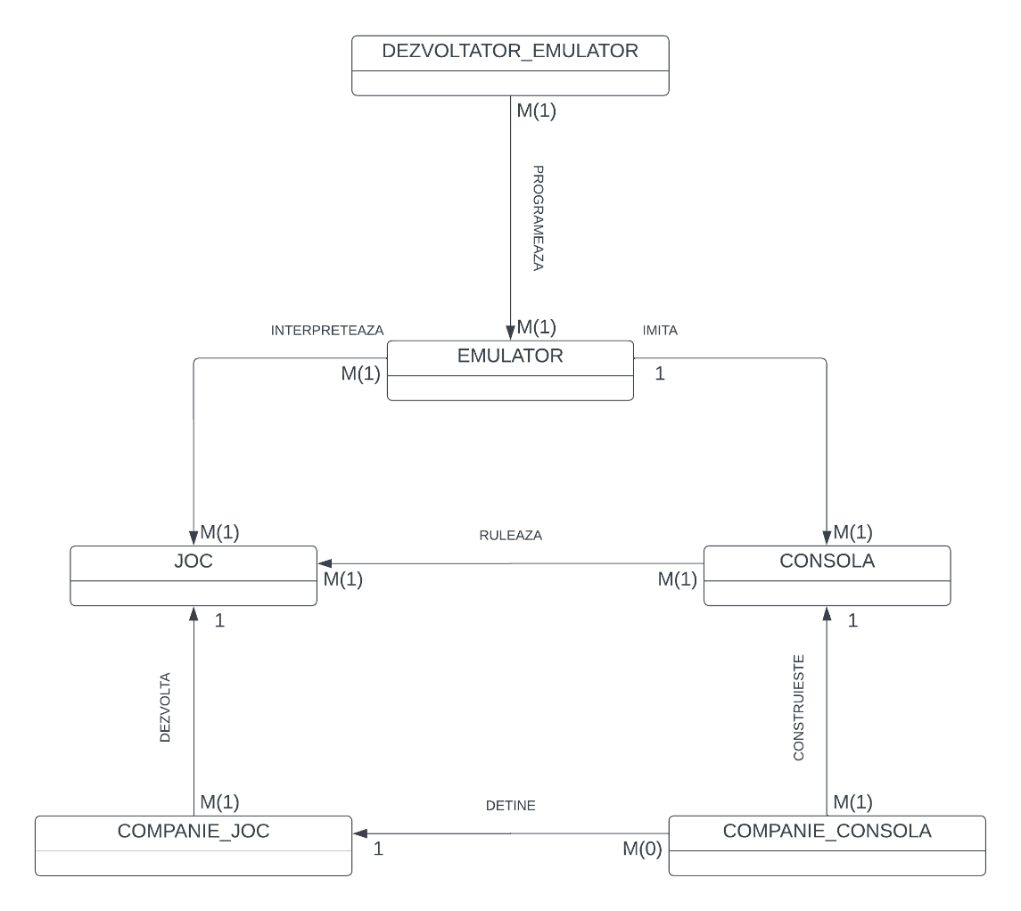**Exercitiul 6: diagrama E/R**

**Exercitiul 7: diagrama conceptuala**

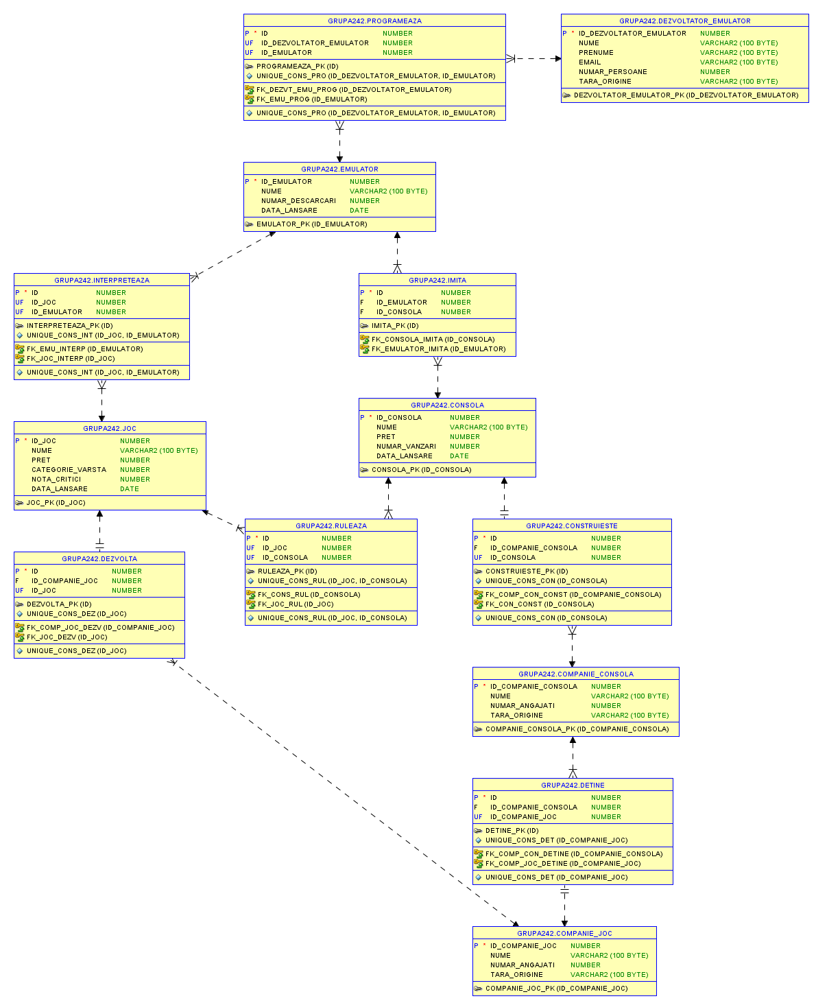

**Exercitiul 8: scheme relationale**

**Enunț: Enumerarea schemelor relaționale corespunzătoare diagramei conceptuale proiectate la punctul 7.**

**JOC** (ID_JOC#, NUME, PRET, CATEGORIE_VARSTA, NOTA_CRITICI, DATA_LANSARE)

**EMULATOR** (ID_EMULATOR#, NUME, NUMAR_DESCARCARI, DATA_LANSARE)

**CONSOLA** (ID_CONSOLA#, NUME, PRET, NUMAR_VANZARI, DATA_LANSARE)

**COMAPNIE_JOC** (ID_COMPANIE_JOC#, NUME, NUMAR_ANGAJATI, TARA_ORIGINE)

**COMPANIE_CONSOLA** (ID_COMPANIE_CONSOLA#, NUME, NUMAR_ANGAJATI, TARA_ORIGINE)

**DEZVOLTATOR_EMULATOR** (ID_DEZVOLTATOR_EMULATOR#, NUME, NUMAR_PERSOANE, TARA_ORIGINE)

**RULEAZA** (ID, ID_JOC#, ID_CONSOLA#)

**INTERPRETEAZA** (ID, ID_JOC#, ID_EMULATOR#)

**IMITA** (ID, ID_EMULATOR#, ID_CONSOLA#)

**DETINE** (ID, ID_COMPANIE_CONSOLA#, ID_COMPANIE_JOC#)

**CONSTRUIESTE** (ID, ID_COMPANIE_CONSOLA#, ID_CONSOLA#)

**DEZVOLTA** (ID, ID_COMPANIE_JOC#, ID_JOC#)

**PROGRAMEAZA** (ID, ID_DEZVOLTATOR#, ID_EMULATOR#)

**Exercitiul 9: normalizare FN1, FN2, FN3**

**Forma normală 1:**

O relație se află în FN1 dacă valorile fiecărei linii sunt atomice, adică nu pot fi descompuse mai departe. De asemenea, fiecare înregistrare este unic identificată prin intermediul unei chei primare.

Baza de date pe care am construit-o se află deja în FN1, dar voi oferi un exemplu în care ar fi putut să nu se afle în această formă normală și ce aș fi putut face pentru a o aduce la forma corectă.

Să considerăm „CATEGORIE_VARSTA” și „NOTA_CRITICI”. Într-o bază de date ne-normalizată, aceste câmpuri ar fi putut arăta așa:

|  |  |
| --- | --- |
| CATEGORIE_VARSTA | NOTA_CRITICI |
| 16 | 5, 10 |
| 3 | 2, 4 |

Dar, pentru că baza de date este deja normalizată, aceste câmpuri arată așa:

|  |  |  |
| --- | --- | --- |
| ID | CATEGORIE_VARSTA | NOTA_CRITICI |
| 1 | 16 | 5 |
| 2 | 16 | 10 |
| 3 | 3 | 2 |
| 4 | 3 | 4 |

**Forma normală 2:**

O relaţie este în FN2 dacă este deja în FN1 şi toate atributele sale sunt dependente de întreaga cheie (adică, nici unul din atributele non-cheie nu este relaţionat doar cu o parte a cheii).

Baza mea de date se află deja în FN2. Voi considera un caz în care nu s-ar fi aflat și îl voi aduce la FN2.

|  |  |  |  |
| --- | --- | --- | --- |
| ID_COMPANIE_JOC | NUME_COMP | ID_JOC | NUME_JOC |
| 1 | Test | 3 | GTA V |

Cazul de mai sus ar trebui să devină:

|  |  |
| --- | --- |
| ID_COMPANIE_JOC | NUME |
| 1 | Test |

Astfel, am împărțit atributele dependente în tabele diferite.

**Forma normală 3:**

O relaţie este în FN3 dacă este deja în FN2 şi nu există nici un fel de dependenţe tranzitive (adică, nici unul din atributele non-cheie nu este dependent de alt atribut, care la rândul său este dependent de cheia relaţiei).

Din nou, voi considera un caz ipotetic și îl voi aduce la FN3.

|  |  |  |
| --- | --- | --- |
| ID_COMPANIE_JOC | NUME | Adresă |
| 1 | Test | Strada ETC. |

În baza mea de date nu am adresa companiei, dar, dacă aș fi avut-o, ar fi fost bine să împart atributele de mai sus astfel:

|  |  |
| --- | --- |
| ID_COMPANIE_JOC | NUME |
| 1 | Test |

|  |  |
| --- | --- |
| ID_SEDIU_COMP_JOC | Adresă |
| 1 | Strada ETC. |

De asemenea, realizez că adresa de mai sus ar fi trebuit mai întâi împărțită în STRADA, ORAS, COD_POSTAL, etc.

**Exercitiul 10: secventa pentru inserare**

CREATE SEQUENCE ID_SEQ

START WITH 1

INCREMENT BY 1

MINVALUE 1

MAXVALUE 10

CYCLE

CACHE 9;

**Exercitiul 11: crearea tabelelor**

CREATE TABLE JOC (

ID_JOC NUMBER PRIMARY KEY,

NUME VARCHAR2(100),

PRET NUMBER,

CATEGORIE_VARSTA NUMBER,

NOTA_CRITICI NUMBER,

DATA_LANSARE DATE

);

CREATE TABLE EMULATOR (

ID_EMULATOR NUMBER PRIMARY KEY,

NUME VARCHAR2(100),

NUMAR_DESCARCARI NUMBER,

DATA_LANSARE DATE

);

CREATE TABLE CONSOLA (

ID_CONSOLA NUMBER PRIMARY KEY,

NUME VARCHAR2(100),

PRET NUMBER,

NUMAR_VANZARI NUMBER,

DATA_LANSARE DATE

);

CREATE TABLE COMPANIE_JOC (

ID_COMPANIE_JOC NUMBER PRIMARY KEY,

NUME VARCHAR2(100),

NUMAR_ANGAJATI NUMBER,

TARA_ORIGINE VARCHAR2(100)

);

CREATE TABLE COMPANIE_CONSOLA (

ID_COMPANIE_CONSOLA NUMBER PRIMARY KEY,

NUME VARCHAR2(100),

NUMAR_ANGAJATI NUMBER,

TARA_ORIGINE VARCHAR2(100)

);

CREATE TABLE DEZVOLTATOR_EMULATOR (

ID_DEZVOLTATOR_EMULATOR NUMBER PRIMARY KEY,

NUME VARCHAR2(100),

PRENUME VARCHAR2(100),

EMAIL VARCHAR2(100),

NUMAR_PERSOANE NUMBER,

TARA_ORIGINE VARCHAR2(100)

);

CREATE TABLE RULEAZA (

ID NUMBER PRIMARY KEY,

ID_JOC NUMBER,

ID_CONSOLA NUMBER,

CONSTRAINT FK_JOC_RUL FOREIGN KEY (ID_JOC) REFERENCES JOC (ID_JOC),

CONSTRAINT FK_CONS_RUL FOREIGN KEY (ID_CONSOLA) REFERENCES CONSOLA (ID_CONSOLA),

CONSTRAINT UNIQUE_CONS_RUL UNIQUE (ID_JOC, ID_CONSOLA)

);

CREATE TABLE INTERPRETEAZA (

ID NUMBER PRIMARY KEY,

ID_JOC NUMBER,

ID_EMULATOR NUMBER,

CONSTRAINT FK_JOC_INTERP FOREIGN KEY (ID_JOC) REFERENCES JOC (ID_JOC),

CONSTRAINT FK_EMU_INTERP FOREIGN KEY (ID_EMULATOR) REFERENCES EMULATOR (ID_EMULATOR),

CONSTRAINT UNIQUE_CONS_INT UNIQUE (ID_JOC, ID_EMULATOR)

);

CREATE TABLE IMITA (

ID NUMBER PRIMARY KEY,

ID_EMULATOR NUMBER,

ID_CONSOLA NUMBER,

CONSTRAINT FK_EMULATOR_IMITA FOREIGN KEY (ID_EMULATOR) REFERENCES EMULATOR (ID_EMULATOR),

CONSTRAINT FK_CONSOLA_IMITA FOREIGN KEY (ID_CONSOLA) REFERENCES CONSOLA (ID_CONSOLA)

);

CREATE TABLE DETINE (

ID NUMBER PRIMARY KEY,

ID_COMPANIE_CONSOLA NUMBER,

ID_COMPANIE_JOC NUMBER,

CONSTRAINT FK_COMP_CON_DETINE FOREIGN KEY (ID_COMPANIE_CONSOLA) REFERENCES COMPANIE_CONSOLA (ID_COMPANIE_CONSOLA),

CONSTRAINT FK_COMP_JOC_DETINE FOREIGN KEY (ID_COMPANIE_JOC) REFERENCES COMPANIE_JOC (ID_COMPANIE_JOC),

CONSTRAINT UNIQUE_CONS_DET UNIQUE (ID_COMPANIE_JOC)

);

CREATE TABLE CONSTRUIESTE (

ID NUMBER PRIMARY KEY,

ID_COMPANIE_CONSOLA NUMBER,

ID_CONSOLA NUMBER,

CONSTRAINT FK_COMP_CON_CONST FOREIGN KEY (ID_COMPANIE_CONSOLA) REFERENCES COMPANIE_CONSOLA (ID_COMPANIE_CONSOLA),

CONSTRAINT FK_CON_CONST FOREIGN KEY (ID_CONSOLA) REFERENCES CONSOLA (ID_CONSOLA),

CONSTRAINT UNIQUE_CONS_CON UNIQUE (ID_CONSOLA)

);

CREATE TABLE DEZVOLTA (

ID NUMBER PRIMARY KEY,

ID_COMPANIE_JOC NUMBER,

ID_JOC NUMBER,

CONSTRAINT FK_COMP_JOC_DEZV FOREIGN KEY (ID_COMPANIE_JOC) REFERENCES COMPANIE_JOC (ID_COMPANIE_JOC),

CONSTRAINT FK_JOC_DEZV FOREIGN KEY (ID_JOC) REFERENCES JOC (ID_JOC),

CONSTRAINT UNIQUE_CONS_DEZ UNIQUE (ID_JOC)

);

CREATE TABLE PROGRAMEAZA (

ID NUMBER PRIMARY KEY,

ID_DEZVOLTATOR_EMULATOR NUMBER,

ID_EMULATOR NUMBER,

CONSTRAINT FK_DEZVT_EMU_PROG FOREIGN KEY (ID_DEZVOLTATOR_EMULATOR) REFERENCES DEZVOLTATOR_EMULATOR (ID_DEZVOLTATOR_EMULATOR),

CONSTRAINT FK_EMU_PROG FOREIGN KEY (ID_EMULATOR) REFERENCES EMULATOR (ID_EMULATOR),

CONSTRAINT UNIQUE_CONS_PRO UNIQUE (ID_DEZVOLTATOR_EMULATOR, ID_EMULATOR)

);

-- -- --

INSERT INTO JOC (ID_JOC, NUME, PRET, CATEGORIE_VARSTA, NOTA_CRITICI, DATA_LANSARE)

VALUES (ID_SEQ.NEXTVAL, 'GTA San Andreas', 20.01, 18, 8.5, DATE '2008-01-01');

INSERT INTO JOC (ID_JOC, NUME, PRET, CATEGORIE_VARSTA, NOTA_CRITICI, DATA_LANSARE)

VALUES (ID_SEQ.NEXTVAL, 'MGS 3', 49.99, 16, 9.5, DATE '2004-01-01');

INSERT INTO JOC (ID_JOC, NUME, PRET, CATEGORIE_VARSTA, NOTA_CRITICI, DATA_LANSARE)

VALUES (ID_SEQ.NEXTVAL, 'Call of Duty Black Ops', 35.76, 17, 7.8, DATE '2012-01-01');

INSERT INTO JOC (ID_JOC, NUME, PRET, CATEGORIE_VARSTA, NOTA_CRITICI, DATA_LANSARE)

VALUES (ID_SEQ.NEXTVAL, 'FIFA 9', 1.00, 13, 6.0, DATE '2009-01-01');

INSERT INTO JOC (ID_JOC, NUME, PRET, CATEGORIE_VARSTA, NOTA_CRITICI, DATA_LANSARE)

VALUES (ID_SEQ.NEXTVAL, 'Super Mario', 200.50, 4, 9.9, DATE '1990-01-01');

INSERT INTO JOC (ID_JOC, NUME, PRET, CATEGORIE_VARSTA, NOTA_CRITICI, DATA_LANSARE)

VALUES (ID_SEQ.NEXTVAL, 'Super Mario 2', 200.50, 4, 9.9, DATE '1990-01-01');

INSERT INTO JOC (ID_JOC, NUME, PRET, CATEGORIE_VARSTA, NOTA_CRITICI, DATA_LANSARE)

VALUES (ID_SEQ.NEXTVAL, 'Super Mario 3', 200.50, 4, 9.9, DATE '1990-01-01');

INSERT INTO JOC (ID_JOC, NUME, PRET, CATEGORIE_VARSTA, NOTA_CRITICI, DATA_LANSARE)

VALUES (ID_SEQ.NEXTVAL, 'Super Mario 4', 200.50, 4, 9.9, DATE '1990-01-01');

INSERT INTO JOC (ID_JOC, NUME, PRET, CATEGORIE_VARSTA, NOTA_CRITICI, DATA_LANSARE)

VALUES (ID_SEQ.NEXTVAL, 'Super Mario 5', 200.50, 4, 9.9, DATE '1990-01-01');

INSERT INTO JOC (ID_JOC, NUME, PRET, CATEGORIE_VARSTA, NOTA_CRITICI, DATA_LANSARE)

VALUES (ID_SEQ.NEXTVAL, 'Super Mario 6', 200.50, 4, 9.9, DATE '1990-01-01');

INSERT INTO EMULATOR (ID_EMULATOR, NUME, NUMAR_DESCARCARI, DATA_LANSARE)

VALUES (ID_SEQ.NEXTVAL, 'mGBA', 999999, DATE '2012-01-01');

INSERT INTO EMULATOR (ID_EMULATOR, NUME, NUMAR_DESCARCARI, DATA_LANSARE)

VALUES (ID_SEQ.NEXTVAL, 'Mupen', 100000, DATE '2015-01-01');

INSERT INTO EMULATOR (ID_EMULATOR, NUME, NUMAR_DESCARCARI, DATA_LANSARE)

VALUES (ID_SEQ.NEXTVAL, 'PCSX2', 200000, DATE '2014-01-01');

INSERT INTO EMULATOR (ID_EMULATOR, NUME, NUMAR_DESCARCARI, DATA_LANSARE)

VALUES (ID_SEQ.NEXTVAL, 'Wonder', 10000, DATE '2019-01-01');

INSERT INTO EMULATOR (ID_EMULATOR, NUME, NUMAR_DESCARCARI, DATA_LANSARE)

VALUES (ID_SEQ.NEXTVAL, 'Lynx', 77777, DATE '2016-01-01');

INSERT INTO EMULATOR (ID_EMULATOR, NUME, NUMAR_DESCARCARI, DATA_LANSARE)

VALUES (ID_SEQ.NEXTVAL, 'PPSSPP', 999999, DATE '2012-01-01');

INSERT INTO EMULATOR (ID_EMULATOR, NUME, NUMAR_DESCARCARI, DATA_LANSARE)

VALUES (ID_SEQ.NEXTVAL, 'Snake', 100000, DATE '2015-01-01');

INSERT INTO EMULATOR (ID_EMULATOR, NUME, NUMAR_DESCARCARI, DATA_LANSARE)

VALUES (ID_SEQ.NEXTVAL, 'Skyline', 200000, DATE '2014-01-01');

INSERT INTO EMULATOR (ID_EMULATOR, NUME, NUMAR_DESCARCARI, DATA_LANSARE)

VALUES (ID_SEQ.NEXTVAL, 'RPCS3', 10000, DATE '2019-01-01');

INSERT INTO EMULATOR (ID_EMULATOR, NUME, NUMAR_DESCARCARI, DATA_LANSARE)

VALUES (ID_SEQ.NEXTVAL, 'DuckStation', 77777, DATE '2016-01-01');

INSERT INTO CONSOLA (ID_CONSOLA, NUME, PRET, NUMAR_VANZARI, DATA_LANSARE)

VALUES (ID_SEQ.NEXTVAL, 'SNES', 20.01, 18, DATE '2008-01-01');

INSERT INTO CONSOLA (ID_CONSOLA, NUME, PRET, NUMAR_VANZARI, DATA_LANSARE)

VALUES (ID_SEQ.NEXTVAL, 'NES', 49.99, 16, DATE '2004-01-01');

INSERT INTO CONSOLA (ID_CONSOLA, NUME, PRET, NUMAR_VANZARI, DATA_LANSARE)

VALUES (ID_SEQ.NEXTVAL, 'Game Cube', 35.76, 99, DATE '2012-01-01');

INSERT INTO CONSOLA (ID_CONSOLA, NUME, PRET, NUMAR_VANZARI, DATA_LANSARE)

VALUES (ID_SEQ.NEXTVAL, 'PS1', 1.00, 13, DATE '2009-01-01');

INSERT INTO CONSOLA (ID_CONSOLA, NUME, PRET, NUMAR_VANZARI, DATA_LANSARE)

VALUES (ID_SEQ.NEXTVAL, 'PS2', 200.50, 4, DATE '1990-01-01');

INSERT INTO CONSOLA (ID_CONSOLA, NUME, PRET, NUMAR_VANZARI, DATA_LANSARE)

VALUES (ID_SEQ.NEXTVAL, 'PS3', 200.50, 4, DATE '1990-01-01');

INSERT INTO CONSOLA (ID_CONSOLA, NUME, PRET, NUMAR_VANZARI, DATA_LANSARE)

VALUES (ID_SEQ.NEXTVAL, 'PS4', 200.50, 4, DATE '1990-01-01');

INSERT INTO CONSOLA (ID_CONSOLA, NUME, PRET, NUMAR_VANZARI, DATA_LANSARE)

VALUES (ID_SEQ.NEXTVAL, 'PS5', 200.50, 4, DATE '1990-01-01');

INSERT INTO CONSOLA (ID_CONSOLA, NUME, PRET, NUMAR_VANZARI, DATA_LANSARE)

VALUES (ID_SEQ.NEXTVAL, 'PSP', 200.50, 4, DATE '1990-01-01');

INSERT INTO CONSOLA (ID_CONSOLA, NUME, PRET, NUMAR_VANZARI, DATA_LANSARE)

VALUES (ID_SEQ.NEXTVAL, 'PS Vita', 200.50, 4, DATE '1990-01-01');

INSERT INTO COMPANIE_JOC (ID_COMPANIE_JOC, NUME, NUMAR_ANGAJATI, TARA_ORIGINE)

VALUES (ID_SEQ.NEXTVAL, 'Rockstar', 1000, 'SUA');

INSERT INTO COMPANIE_JOC (ID_COMPANIE_JOC, NUME, NUMAR_ANGAJATI, TARA_ORIGINE)

VALUES (ID_SEQ.NEXTVAL, 'Nintendo', 10000, 'Japonia');

INSERT INTO COMPANIE_JOC (ID_COMPANIE_JOC, NUME, NUMAR_ANGAJATI, TARA_ORIGINE)

VALUES (ID_SEQ.NEXTVAL, 'Electronic Arts', 5000, 'SUA');

INSERT INTO COMPANIE_JOC (ID_COMPANIE_JOC, NUME, NUMAR_ANGAJATI, TARA_ORIGINE)

VALUES (ID_SEQ.NEXTVAL, 'Konami', 2500, 'Japonia');

INSERT INTO COMPANIE_JOC (ID_COMPANIE_JOC, NUME, NUMAR_ANGAJATI, TARA_ORIGINE)

VALUES (ID_SEQ.NEXTVAL, 'Activision', 2000, 'SUA');

INSERT INTO COMPANIE_JOC (ID_COMPANIE_JOC, NUME, NUMAR_ANGAJATI, TARA_ORIGINE)

VALUES (ID_SEQ.NEXTVAL, 'Test1', 2000, 'SUA');

INSERT INTO COMPANIE_JOC (ID_COMPANIE_JOC, NUME, NUMAR_ANGAJATI, TARA_ORIGINE)

VALUES (ID_SEQ.NEXTVAL, 'Test2', 2000, 'SUA');

INSERT INTO COMPANIE_JOC (ID_COMPANIE_JOC, NUME, NUMAR_ANGAJATI, TARA_ORIGINE)

VALUES (ID_SEQ.NEXTVAL, 'Test3', 2000, 'SUA');

INSERT INTO COMPANIE_JOC (ID_COMPANIE_JOC, NUME, NUMAR_ANGAJATI, TARA_ORIGINE)

VALUES (ID_SEQ.NEXTVAL, 'Test4', 2000, 'SUA');

INSERT INTO COMPANIE_JOC (ID_COMPANIE_JOC, NUME, NUMAR_ANGAJATI, TARA_ORIGINE)

VALUES (ID_SEQ.NEXTVAL, 'Test5', 2000, 'SUA');

INSERT INTO COMPANIE_CONSOLA (ID_COMPANIE_CONSOLA, NUME, NUMAR_ANGAJATI, TARA_ORIGINE)

VALUES (ID_SEQ.NEXTVAL, 'Nintendo', 1000, 'Japonia');

INSERT INTO COMPANIE_CONSOLA (ID_COMPANIE_CONSOLA, NUME, NUMAR_ANGAJATI, TARA_ORIGINE)

VALUES (ID_SEQ.NEXTVAL, 'Sega', 500, 'Japonia');

INSERT INTO COMPANIE_CONSOLA (ID_COMPANIE_CONSOLA, NUME, NUMAR_ANGAJATI, TARA_ORIGINE)

VALUES (ID_SEQ.NEXTVAL, 'Sony', 2000, 'Japonia');

INSERT INTO COMPANIE_CONSOLA (ID_COMPANIE_CONSOLA, NUME, NUMAR_ANGAJATI, TARA_ORIGINE)

VALUES (ID_SEQ.NEXTVAL, 'NEC', 0, 'Japonia');

INSERT INTO COMPANIE_CONSOLA (ID_COMPANIE_CONSOLA, NUME, NUMAR_ANGAJATI, TARA_ORIGINE)

VALUES (ID_SEQ.NEXTVAL, 'Atari', 1, 'SUA');

INSERT INTO COMPANIE_CONSOLA (ID_COMPANIE_CONSOLA, NUME, NUMAR_ANGAJATI, TARA_ORIGINE)

VALUES (ID_SEQ.NEXTVAL, 'Test1', 2000, 'SUA');

INSERT INTO COMPANIE_CONSOLA (ID_COMPANIE_CONSOLA, NUME, NUMAR_ANGAJATI, TARA_ORIGINE)

VALUES (ID_SEQ.NEXTVAL, 'Test2', 2000, 'SUA');

INSERT INTO COMPANIE_CONSOLA (ID_COMPANIE_CONSOLA, NUME, NUMAR_ANGAJATI, TARA_ORIGINE)

VALUES (ID_SEQ.NEXTVAL, 'Test3', 2000, 'SUA');

INSERT INTO COMPANIE_CONSOLA (ID_COMPANIE_CONSOLA, NUME, NUMAR_ANGAJATI, TARA_ORIGINE)

VALUES (ID_SEQ.NEXTVAL, 'Test4', 2000, 'SUA');

INSERT INTO COMPANIE_CONSOLA (ID_COMPANIE_CONSOLA, NUME, NUMAR_ANGAJATI, TARA_ORIGINE)

VALUES (ID_SEQ.NEXTVAL, 'Test5', 2000, 'SUA');

INSERT INTO DEZVOLTATOR_EMULATOR (ID_DEZVOLTATOR_EMULATOR, NUME, PRENUME, EMAIL, NUMAR_PERSOANE, TARA_ORIGINE)

VALUES (ID_SEQ.NEXTVAL, ' Bratan', ' Radu ', 'radu@exemplu.com', 1, 'Romania');

INSERT INTO DEZVOLTATOR_EMULATOR (ID_DEZVOLTATOR_EMULATOR, NUME, PRENUME, EMAIL, NUMAR_PERSOANE, TARA_ORIGINE)

VALUES (ID_SEQ.NEXTVAL, 'Smith', 'Jack', 'smith@exemplu.com', 1, 'SUA');

INSERT INTO DEZVOLTATOR_EMULATOR (ID_DEZVOLTATOR_EMULATOR, NUME, PRENUME, EMAIL, NUMAR_PERSOANE, TARA_ORIGINE)

VALUES (ID_SEQ.NEXTVAL, 'Epic Team Number 1', '', 'team1@exemplu.com', 3, 'Polonia');

INSERT INTO DEZVOLTATOR_EMULATOR (ID_DEZVOLTATOR_EMULATOR, NUME, PRENUME, EMAIL, NUMAR_PERSOANE, TARA_ORIGINE)

VALUES (ID_SEQ.NEXTVAL, 'Jackson', 'Michael', 'jack@exemplu.com', 1, 'Franta');

INSERT INTO DEZVOLTATOR_EMULATOR (ID_DEZVOLTATOR_EMULATOR, NUME, PRENUME, EMAIL, NUMAR_PERSOANE, TARA_ORIGINE)

VALUES (ID_SEQ.NEXTVAL, 'The Emulator Developers', '', 'the.devs@exemplu.com', 14, 'Japonia');

INSERT INTO DEZVOLTATOR_EMULATOR (ID_DEZVOLTATOR_EMULATOR, NUME, PRENUME, EMAIL, NUMAR_PERSOANE, TARA_ORIGINE)

VALUES (ID_SEQ.NEXTVAL, ' Bratan2', ' Radu ', 'radu@exemplu.com', 1, 'Romania');

INSERT INTO DEZVOLTATOR_EMULATOR (ID_DEZVOLTATOR_EMULATOR, NUME, PRENUME, EMAIL, NUMAR_PERSOANE, TARA_ORIGINE)

VALUES (ID_SEQ.NEXTVAL, 'Smith2', 'Jack', 'smith@exemplu.com', 1, 'SUA');

INSERT INTO DEZVOLTATOR_EMULATOR (ID_DEZVOLTATOR_EMULATOR, NUME, PRENUME, EMAIL, NUMAR_PERSOANE, TARA_ORIGINE)

VALUES (ID_SEQ.NEXTVAL, 'Epic Team Number 2', '', 'team1@exemplu.com', 3, 'Polonia');

INSERT INTO DEZVOLTATOR_EMULATOR (ID_DEZVOLTATOR_EMULATOR, NUME, PRENUME, EMAIL, NUMAR_PERSOANE, TARA_ORIGINE)

VALUES (ID_SEQ.NEXTVAL, 'Jackson2', 'Michael', 'jack@exemplu.com', 1, 'Franta');

INSERT INTO DEZVOLTATOR_EMULATOR (ID_DEZVOLTATOR_EMULATOR, NUME, PRENUME, EMAIL, NUMAR_PERSOANE, TARA_ORIGINE)

VALUES (ID_SEQ.NEXTVAL, 'The Emulator Developers 2', '', 'the.devs@exemplu.com', 14, 'Japonia');

INSERT INTO RULEAZA (ID, ID_JOC, ID_CONSOLA)

VALUES (ID_SEQ.NEXTVAL, 1, 1);

INSERT INTO RULEAZA (ID, ID_JOC, ID_CONSOLA)

VALUES (ID_SEQ.NEXTVAL, 2, 2);

INSERT INTO RULEAZA (ID, ID_JOC, ID_CONSOLA)

VALUES (ID_SEQ.NEXTVAL, 3, 3);

INSERT INTO RULEAZA (ID, ID_JOC, ID_CONSOLA)

VALUES (ID_SEQ.NEXTVAL, 4, 4);

INSERT INTO RULEAZA (ID, ID_JOC, ID_CONSOLA)

VALUES (ID_SEQ.NEXTVAL, 5, 5);

INSERT INTO RULEAZA (ID, ID_JOC, ID_CONSOLA)

VALUES (ID_SEQ.NEXTVAL, 1, 2);

INSERT INTO RULEAZA (ID, ID_JOC, ID_CONSOLA)

VALUES (ID_SEQ.NEXTVAL, 2, 3);

INSERT INTO RULEAZA (ID, ID_JOC, ID_CONSOLA)

VALUES (ID_SEQ.NEXTVAL, 3, 4);

INSERT INTO RULEAZA (ID, ID_JOC, ID_CONSOLA)

VALUES (ID_SEQ.NEXTVAL, 4, 5);

INSERT INTO RULEAZA (ID, ID_JOC, ID_CONSOLA)

VALUES (ID_SEQ.NEXTVAL, 5, 1);

INSERT INTO INTERPRETEAZA (ID, ID_JOC, ID_EMULATOR)

VALUES (ID_SEQ.NEXTVAL, 1, 1);

INSERT INTO INTERPRETEAZA (ID, ID_JOC, ID_EMULATOR)

VALUES (ID_SEQ.NEXTVAL, 2, 2);

INSERT INTO INTERPRETEAZA (ID, ID_JOC, ID_EMULATOR)

VALUES (ID_SEQ.NEXTVAL, 3, 3);

INSERT INTO INTERPRETEAZA (ID, ID_JOC, ID_EMULATOR)

VALUES (ID_SEQ.NEXTVAL, 4, 4);

INSERT INTO INTERPRETEAZA (ID, ID_JOC, ID_EMULATOR)

VALUES (ID_SEQ.NEXTVAL, 5, 5);

INSERT INTO INTERPRETEAZA (ID, ID_JOC, ID_EMULATOR)

VALUES (ID_SEQ.NEXTVAL, 1, 2);

INSERT INTO INTERPRETEAZA (ID, ID_JOC, ID_EMULATOR)

VALUES (ID_SEQ.NEXTVAL, 2, 3);

INSERT INTO INTERPRETEAZA (ID, ID_JOC, ID_EMULATOR)

VALUES (ID_SEQ.NEXTVAL, 3, 4);

INSERT INTO INTERPRETEAZA (ID, ID_JOC, ID_EMULATOR)

VALUES (ID_SEQ.NEXTVAL, 4, 5);

INSERT INTO INTERPRETEAZA (ID, ID_JOC, ID_EMULATOR)

VALUES (ID_SEQ.NEXTVAL, 5, 1);

INSERT INTO IMITA (ID, ID_EMULATOR, ID_CONSOLA)

VALUES (ID_SEQ.NEXTVAL, 1, 2);

INSERT INTO IMITA (ID, ID_EMULATOR, ID_CONSOLA)

VALUES (ID_SEQ.NEXTVAL, 2, 5);

INSERT INTO IMITA (ID, ID_EMULATOR, ID_CONSOLA)

VALUES (ID_SEQ.NEXTVAL, 3, 1);

INSERT INTO IMITA (ID, ID_EMULATOR, ID_CONSOLA)

VALUES (ID_SEQ.NEXTVAL, 4, 1);

INSERT INTO IMITA (ID, ID_EMULATOR, ID_CONSOLA)

VALUES (ID_SEQ.NEXTVAL, 5, 1);

INSERT INTO IMITA (ID, ID_EMULATOR, ID_CONSOLA)

VALUES (ID_SEQ.NEXTVAL, 6, 3);

INSERT INTO IMITA (ID, ID_EMULATOR, ID_CONSOLA)

VALUES (ID_SEQ.NEXTVAL, 7, 10);

INSERT INTO IMITA (ID, ID_EMULATOR, ID_CONSOLA)

VALUES (ID_SEQ.NEXTVAL, 8, 9);

INSERT INTO IMITA (ID, ID_EMULATOR, ID_CONSOLA)

VALUES (ID_SEQ.NEXTVAL, 9, 6);

INSERT INTO IMITA (ID, ID_EMULATOR, ID_CONSOLA)

VALUES (ID_SEQ.NEXTVAL, 10, 6);

INSERT INTO DETINE (ID, ID_COMPANIE_CONSOLA, ID_COMPANIE_JOC)

VALUES (ID_SEQ.NEXTVAL, 1, 1);

INSERT INTO DETINE (ID, ID_COMPANIE_CONSOLA, ID_COMPANIE_JOC)

VALUES (ID_SEQ.NEXTVAL, 1, 2);

INSERT INTO DETINE (ID, ID_COMPANIE_CONSOLA, ID_COMPANIE_JOC)

VALUES (ID_SEQ.NEXTVAL, 1, 3);

INSERT INTO DETINE (ID, ID_COMPANIE_CONSOLA, ID_COMPANIE_JOC)

VALUES (ID_SEQ.NEXTVAL, 1, 4);

INSERT INTO DETINE (ID, ID_COMPANIE_CONSOLA, ID_COMPANIE_JOC)

VALUES (ID_SEQ.NEXTVAL, 1, 5);

INSERT INTO DETINE (ID, ID_COMPANIE_CONSOLA, ID_COMPANIE_JOC)

VALUES (ID_SEQ.NEXTVAL, 2, 6);

INSERT INTO DETINE (ID, ID_COMPANIE_CONSOLA, ID_COMPANIE_JOC)

VALUES (ID_SEQ.NEXTVAL, 2, 7);

INSERT INTO DETINE (ID, ID_COMPANIE_CONSOLA, ID_COMPANIE_JOC)

VALUES (ID_SEQ.NEXTVAL, 3, 8);

INSERT INTO DETINE (ID, ID_COMPANIE_CONSOLA, ID_COMPANIE_JOC)

VALUES (ID_SEQ.NEXTVAL, 4, 9);

INSERT INTO DETINE (ID, ID_COMPANIE_CONSOLA, ID_COMPANIE_JOC)

VALUES (ID_SEQ.NEXTVAL, 5, 10);

INSERT INTO CONSTRUIESTE (ID, ID_COMPANIE_CONSOLA, ID_CONSOLA)

VALUES (ID_SEQ.NEXTVAL, 1, 1);

INSERT INTO CONSTRUIESTE (ID, ID_COMPANIE_CONSOLA, ID_CONSOLA)

VALUES (ID_SEQ.NEXTVAL, 1, 2);

INSERT INTO CONSTRUIESTE (ID, ID_COMPANIE_CONSOLA, ID_CONSOLA)

VALUES (ID_SEQ.NEXTVAL, 1, 3);

INSERT INTO CONSTRUIESTE (ID, ID_COMPANIE_CONSOLA, ID_CONSOLA)

VALUES (ID_SEQ.NEXTVAL, 1, 4);

INSERT INTO CONSTRUIESTE (ID, ID_COMPANIE_CONSOLA, ID_CONSOLA)

VALUES (ID_SEQ.NEXTVAL, 2, 5);

INSERT INTO CONSTRUIESTE (ID, ID_COMPANIE_CONSOLA, ID_CONSOLA)

VALUES (ID_SEQ.NEXTVAL, 3, 6);

INSERT INTO CONSTRUIESTE (ID, ID_COMPANIE_CONSOLA, ID_CONSOLA)

VALUES (ID_SEQ.NEXTVAL, 4, 7);

INSERT INTO CONSTRUIESTE (ID, ID_COMPANIE_CONSOLA, ID_CONSOLA)

VALUES (ID_SEQ.NEXTVAL, 4, 8);

INSERT INTO CONSTRUIESTE (ID, ID_COMPANIE_CONSOLA, ID_CONSOLA)

VALUES (ID_SEQ.NEXTVAL, 5, 9);

INSERT INTO CONSTRUIESTE (ID, ID_COMPANIE_CONSOLA, ID_CONSOLA)

VALUES (ID_SEQ.NEXTVAL, 8, 10);

INSERT INTO DEZVOLTA (ID, ID_COMPANIE_JOC, ID_JOC)

VALUES (ID_SEQ.NEXTVAL, 1, 1);

INSERT INTO DEZVOLTA (ID, ID_COMPANIE_JOC, ID_JOC)

VALUES (ID_SEQ.NEXTVAL, 2, 2);

INSERT INTO DEZVOLTA (ID, ID_COMPANIE_JOC, ID_JOC)

VALUES (ID_SEQ.NEXTVAL, 2, 3);

INSERT INTO DEZVOLTA (ID, ID_COMPANIE_JOC, ID_JOC)

VALUES (ID_SEQ.NEXTVAL, 4, 4);

INSERT INTO DEZVOLTA (ID, ID_COMPANIE_JOC, ID_JOC)

VALUES (ID_SEQ.NEXTVAL, 5, 5);

INSERT INTO DEZVOLTA (ID, ID_COMPANIE_JOC, ID_JOC)

VALUES (ID_SEQ.NEXTVAL, 5, 6);

INSERT INTO DEZVOLTA (ID, ID_COMPANIE_JOC, ID_JOC)

VALUES (ID_SEQ.NEXTVAL, 5, 7);

INSERT INTO DEZVOLTA (ID, ID_COMPANIE_JOC, ID_JOC)

VALUES (ID_SEQ.NEXTVAL, 7, 8);

INSERT INTO DEZVOLTA (ID, ID_COMPANIE_JOC, ID_JOC)

VALUES (ID_SEQ.NEXTVAL, 8, 9);

INSERT INTO DEZVOLTA (ID, ID_COMPANIE_JOC, ID_JOC)

VALUES (ID_SEQ.NEXTVAL, 10, 10);

INSERT INTO PROGRAMEAZA (ID, ID_DEZVOLTATOR_EMULATOR, ID_EMULATOR)

VALUES (ID_SEQ.NEXTVAL, 1, 1);

INSERT INTO PROGRAMEAZA (ID, ID_DEZVOLTATOR_EMULATOR, ID_EMULATOR)

VALUES (ID_SEQ.NEXTVAL, 2, 2);

INSERT INTO PROGRAMEAZA (ID, ID_DEZVOLTATOR_EMULATOR, ID_EMULATOR)

VALUES (ID_SEQ.NEXTVAL, 3, 3);

INSERT INTO PROGRAMEAZA (ID, ID_DEZVOLTATOR_EMULATOR, ID_EMULATOR)

VALUES (ID_SEQ.NEXTVAL, 4, 4);

INSERT INTO PROGRAMEAZA (ID, ID_DEZVOLTATOR_EMULATOR, ID_EMULATOR)

VALUES (ID_SEQ.NEXTVAL, 5, 5);

INSERT INTO PROGRAMEAZA (ID, ID_DEZVOLTATOR_EMULATOR, ID_EMULATOR)

VALUES (ID_SEQ.NEXTVAL, 1, 2);

INSERT INTO PROGRAMEAZA (ID, ID_DEZVOLTATOR_EMULATOR, ID_EMULATOR)

VALUES (ID_SEQ.NEXTVAL, 2, 3);

INSERT INTO PROGRAMEAZA (ID, ID_DEZVOLTATOR_EMULATOR, ID_EMULATOR)

VALUES (ID_SEQ.NEXTVAL, 3, 4);

INSERT INTO PROGRAMEAZA (ID, ID_DEZVOLTATOR_EMULATOR, ID_EMULATOR)

VALUES (ID_SEQ.NEXTVAL, 4, 5);

INSERT INTO PROGRAMEAZA (ID, ID_DEZVOLTATOR_EMULATOR, ID_EMULATOR)

VALUES (ID_SEQ.NEXTVAL, 5, 1);

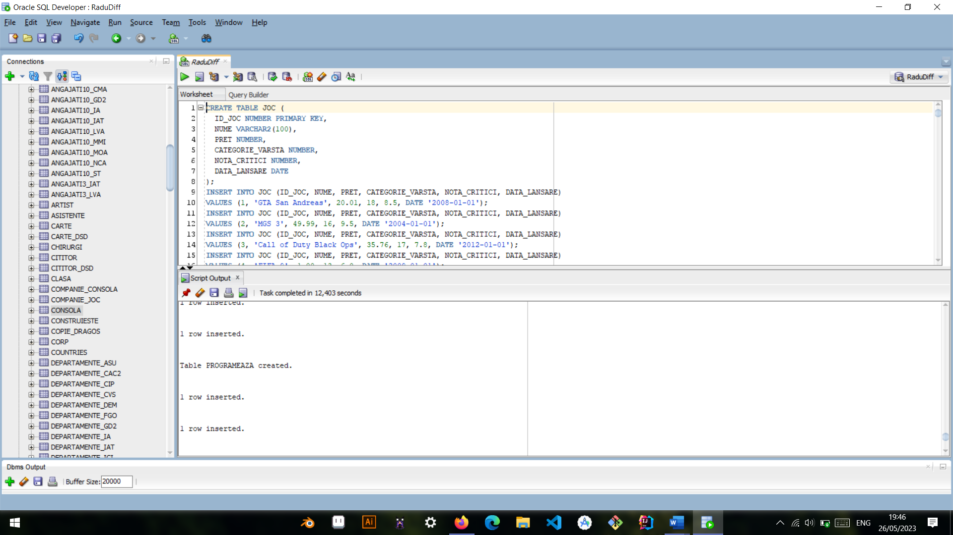

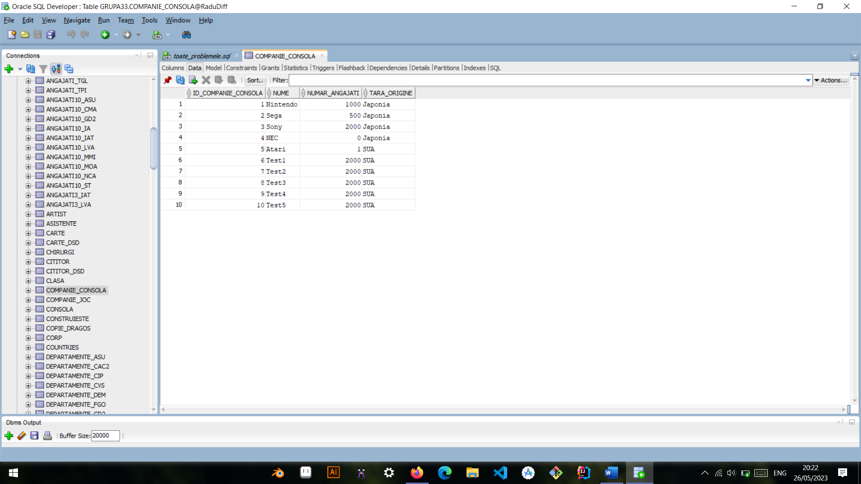

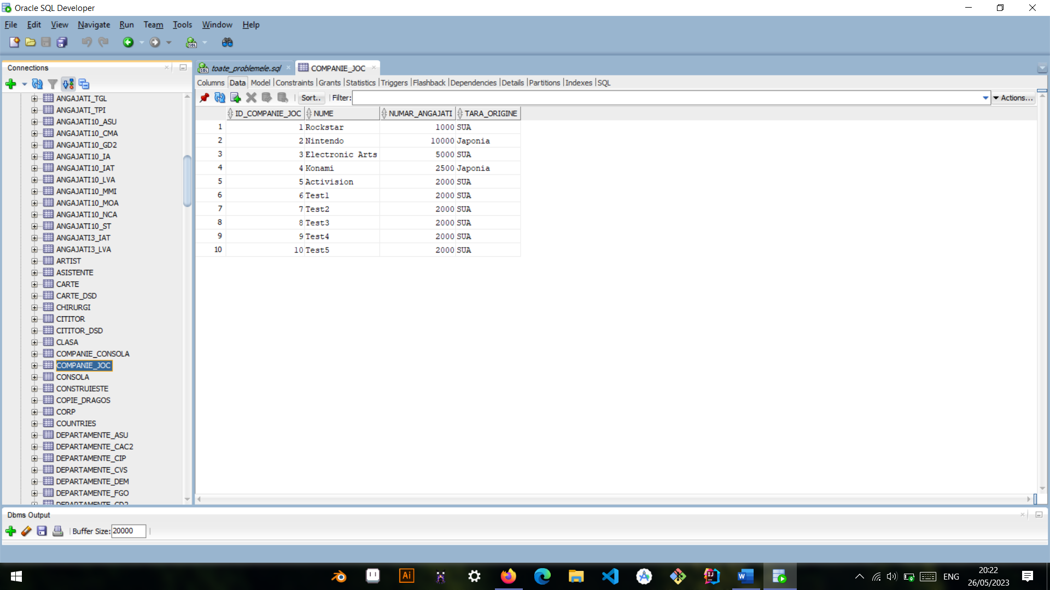

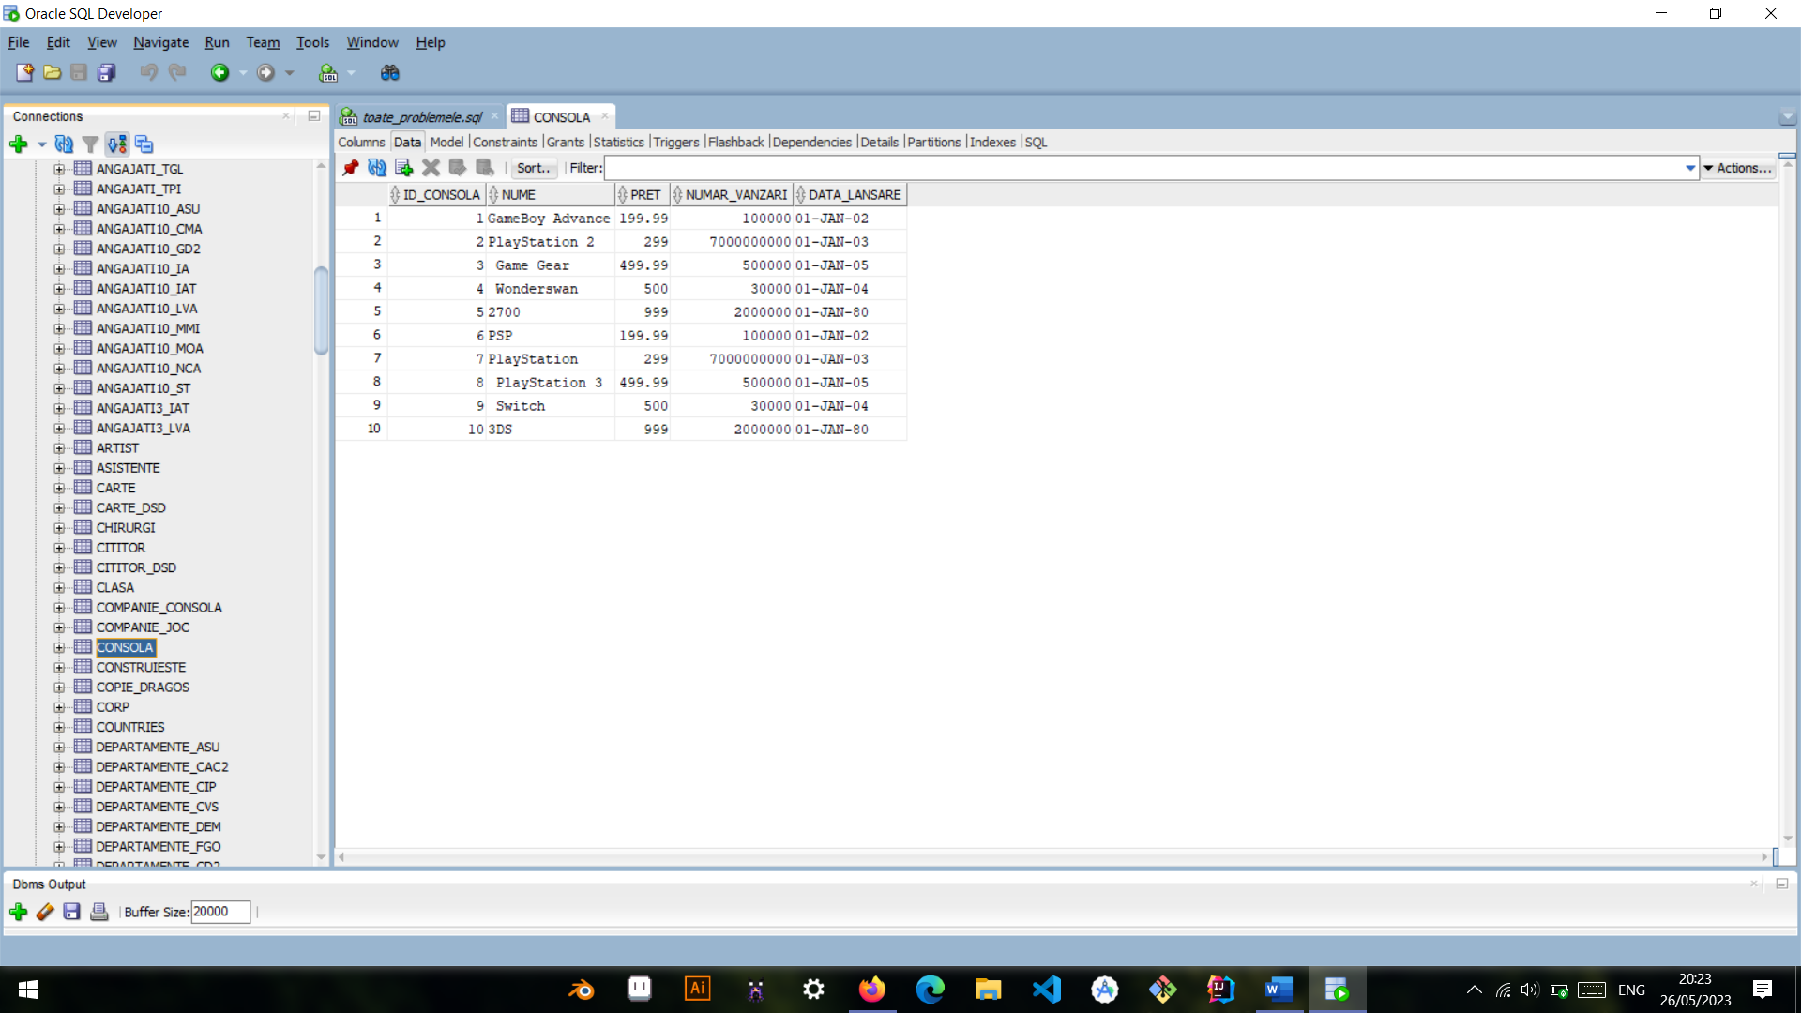

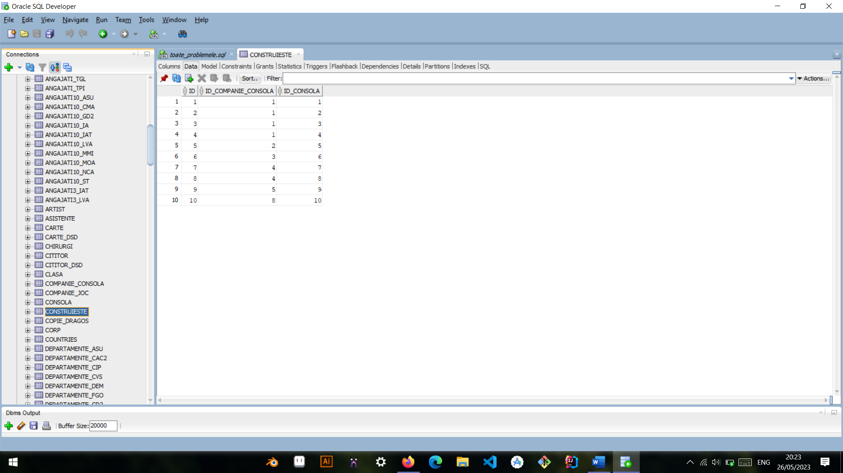

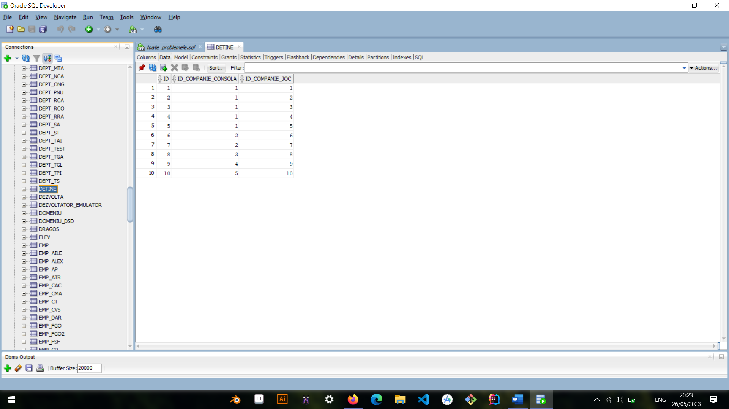

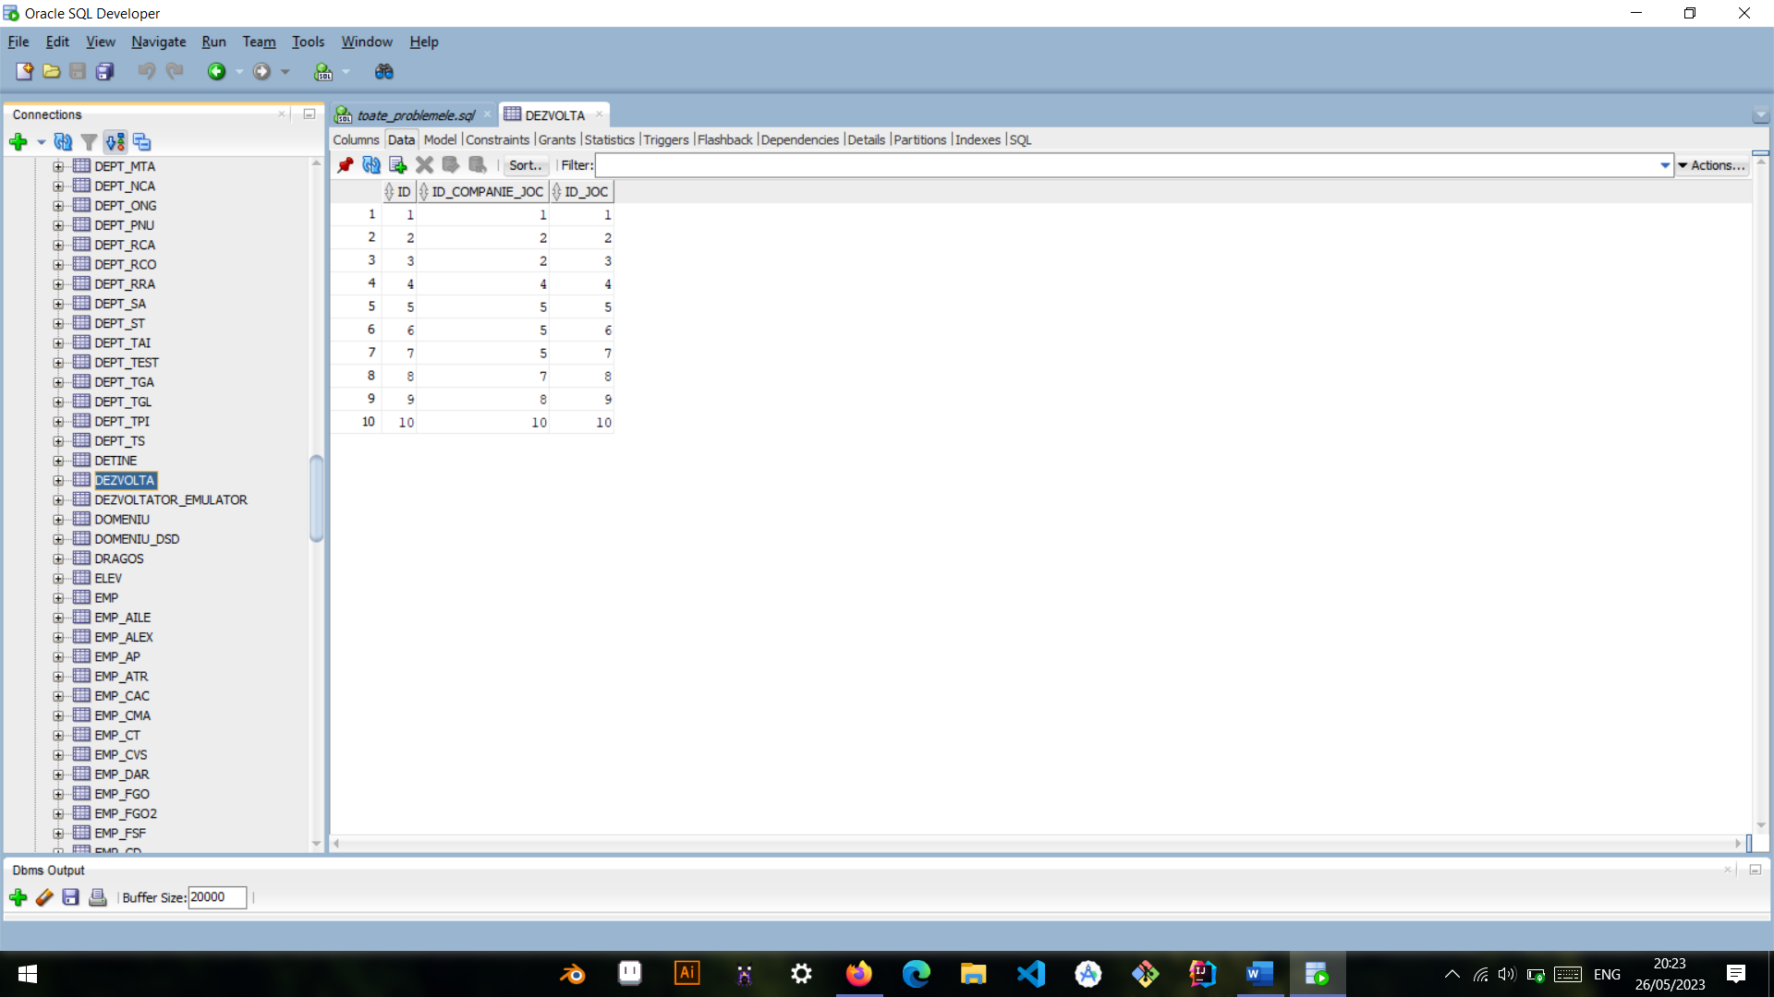

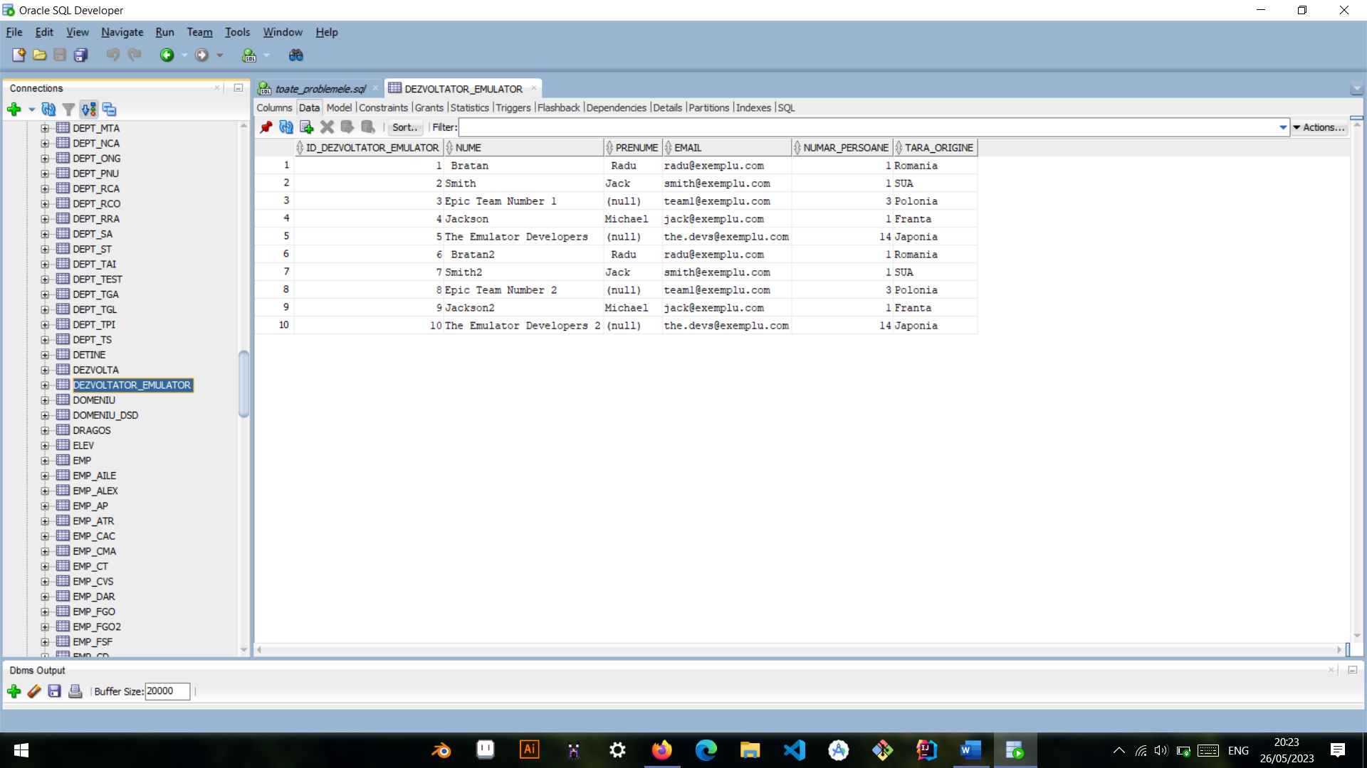

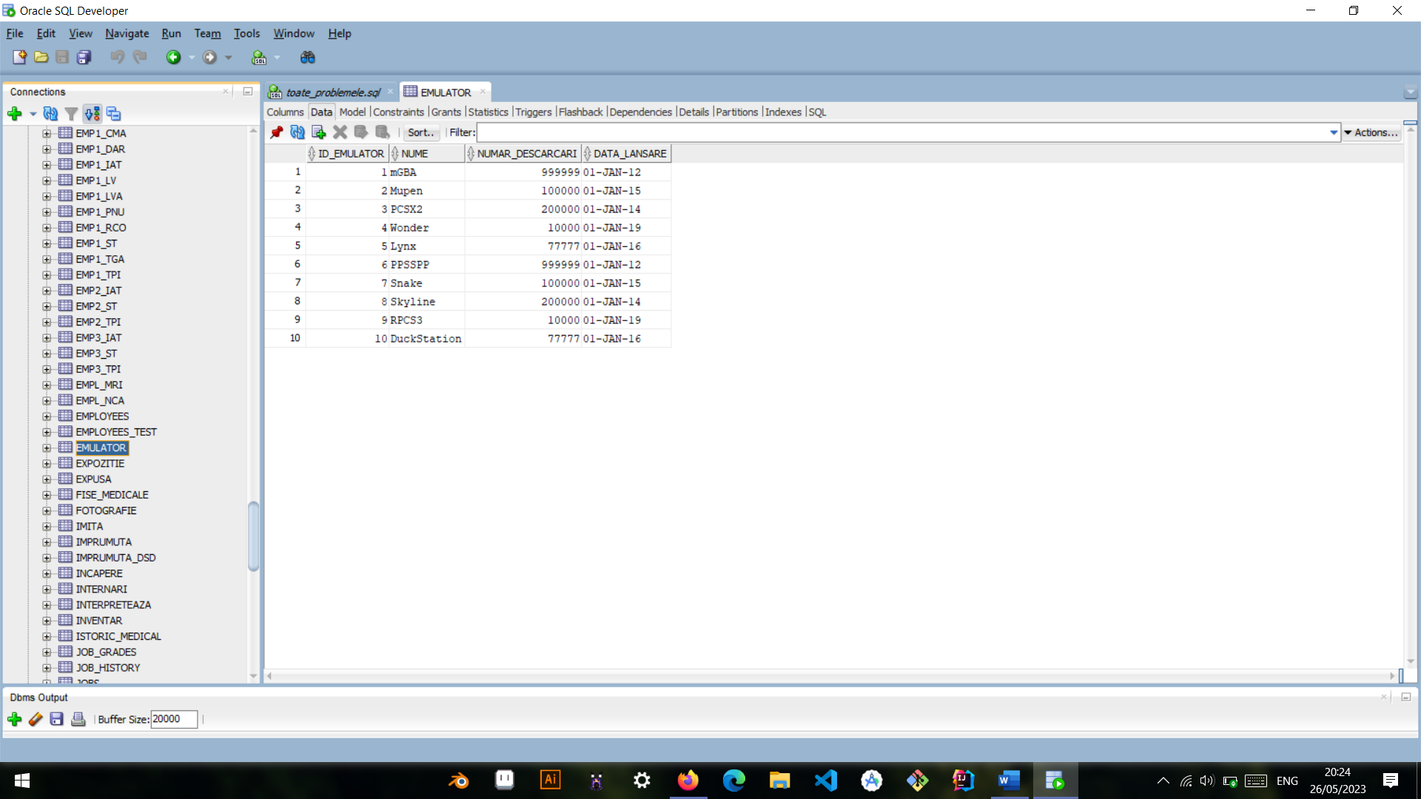

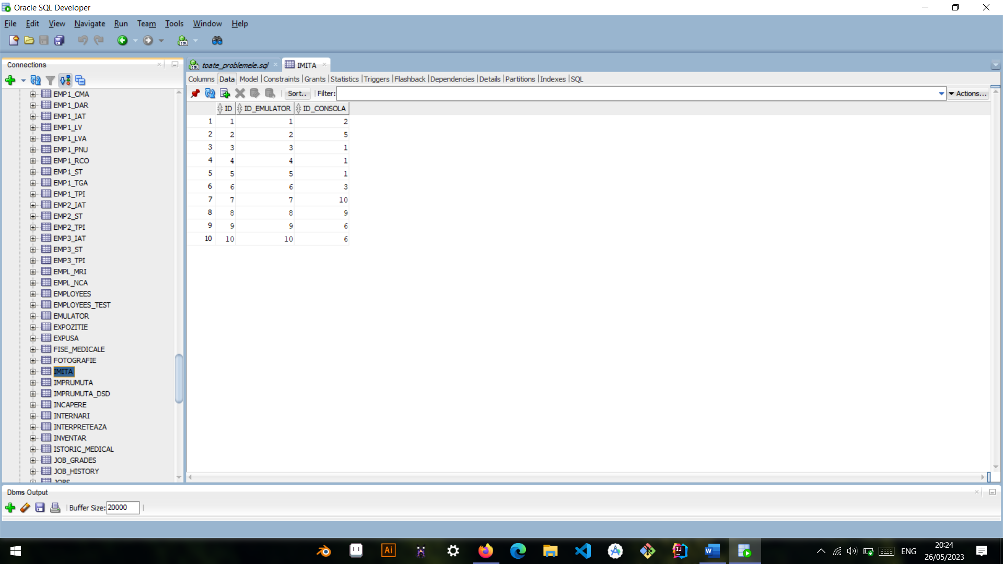

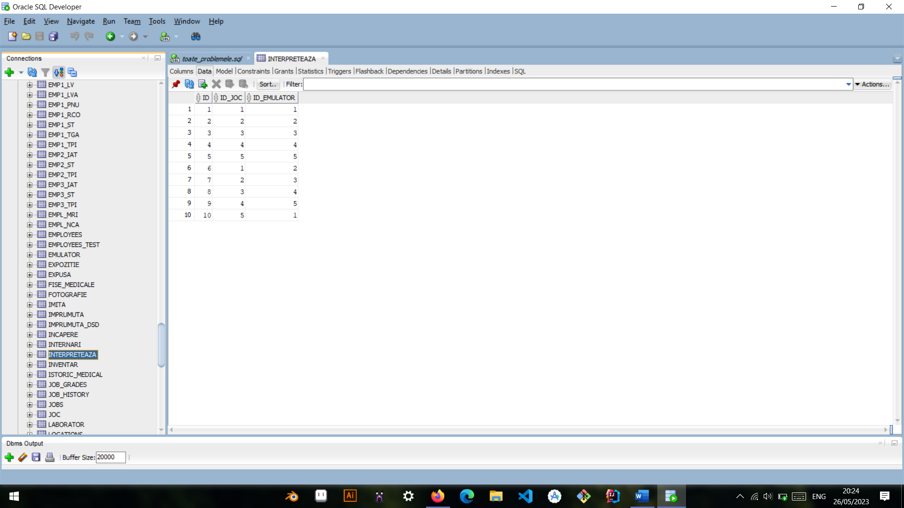

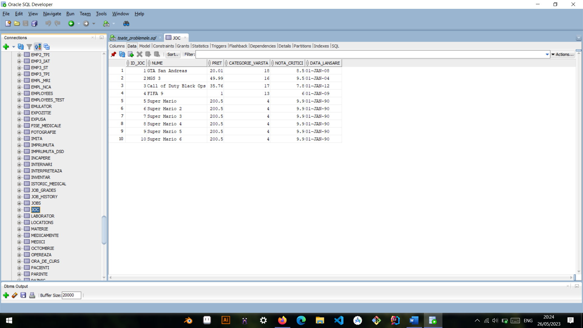

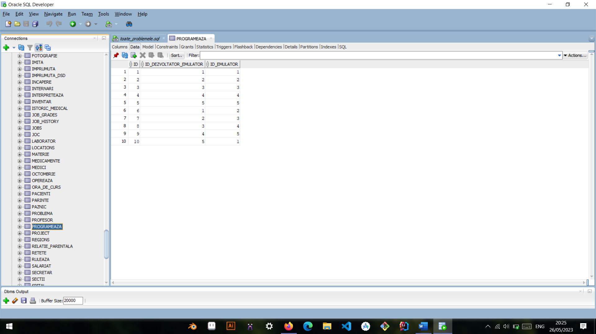

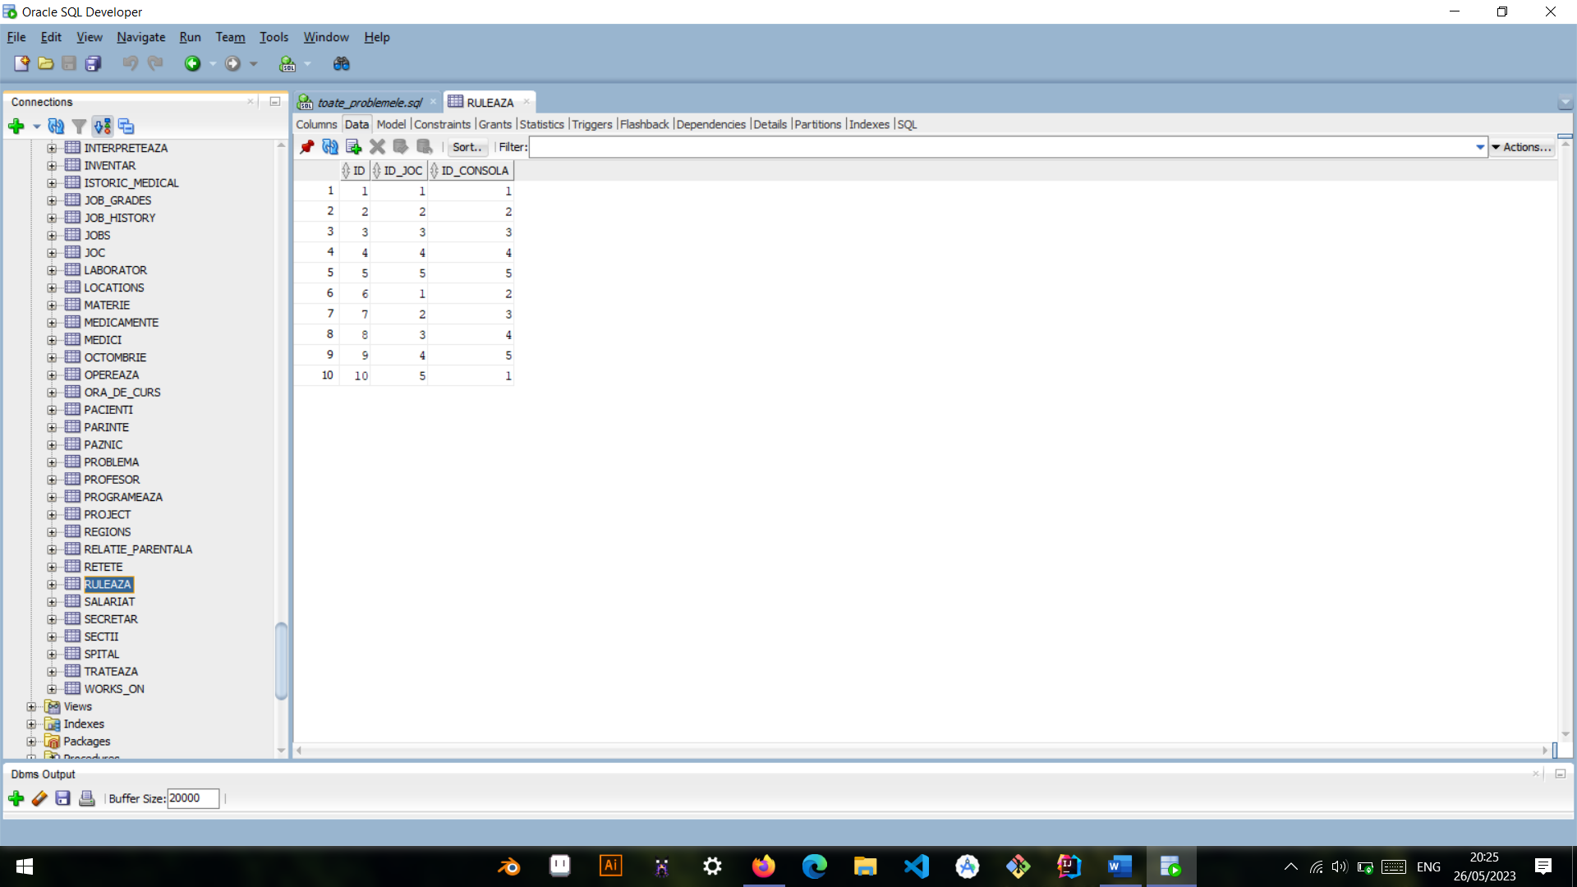

**Exercitiul 12: 5 cereri SQL**

Problema 1. Enunț: Găsește toate jocurile care rulează pe o consolă lansată de o anumită companie și care au o notă a criticilor mai mare decât media notelor tuturor jocurilor. Utilizează o subcerere sincronizată în care intervin cel puțin 3 tabele.

SELECT J.NUME -- selecteaza numele jocurilor

FROM JOC J

WHERE J.ID_JOC IN (

SELECT R.ID_JOC -- selecteaza ID-urile jocurilor care ruleaza pe consolele construite de companie

FROM RULEAZA R

WHERE R.ID_CONSOLA IN (

SELECT C.ID_CONSOLA -- selecteaza ID-urile consolelor construite de companie

FROM CONSOLA C

WHERE C.ID_CONSOLA IN (

SELECT CONSTR.ID_CONSOLA -- selecteaza ID-urile consolelor din relatia CONSTRUIESTE

FROM CONSTRUIESTE CONSTR

WHERE CONSTR.ID_COMPANIE_CONSOLA IN (

SELECT COMP.ID_COMPANIE_CONSOLA -- selecteaza ID-urile companiilor

FROM COMPANIE_CONSOLA COMP

WHERE COMP.NUME = 'Nintendo' -- cauta o companie cu un nume specific

)

)

)

)

AND J.NOTA_CRITICI > (

SELECT AVG(J2.NOTA_CRITICI) -- selecteaza media notelor criticiilor pentru toate jocurile

FROM JOC J2

);

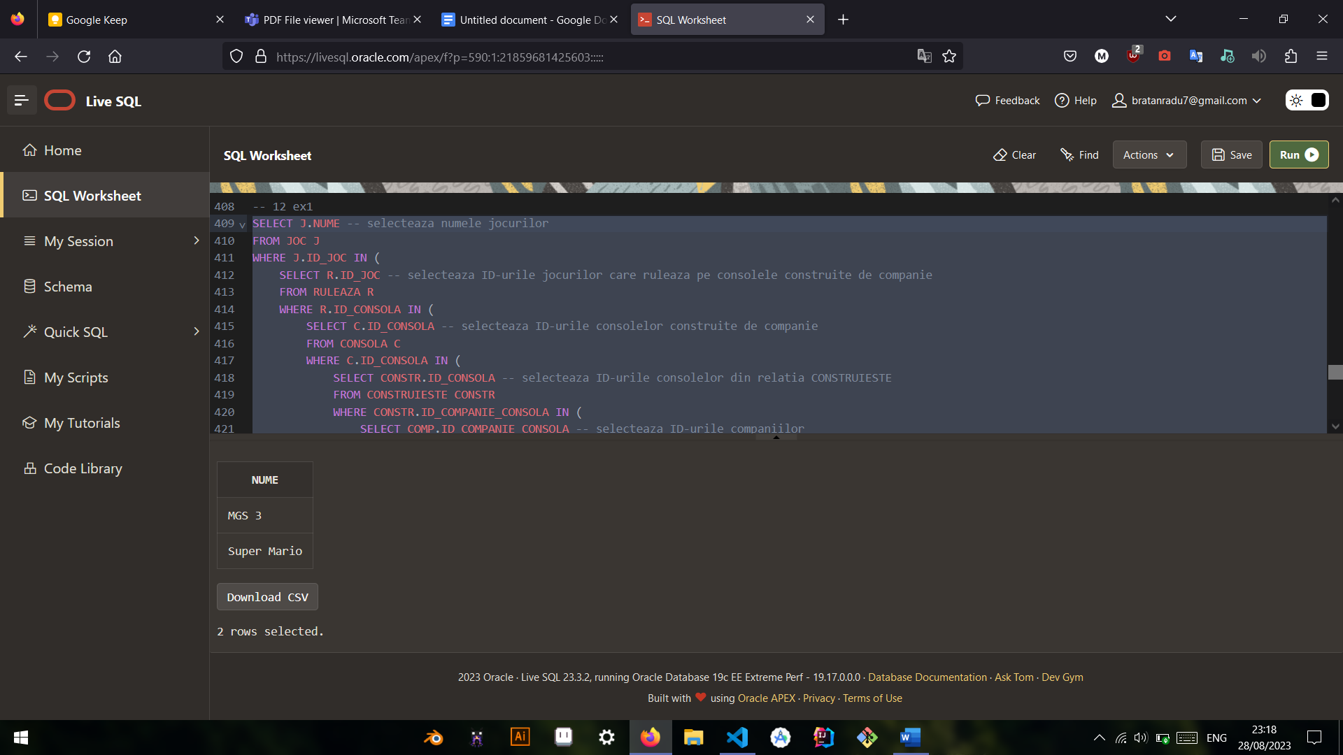

Problema 2. Enunț: Află care este jocul cel mai nou pe care o companie l-a dezvoltat în ultimii 50 de ani. Problema va include subcereri nesincronizate în clauza FROM și utilizarea a două funcții pe date calendaristice.

SELECT J.NUME, TO_CHAR(J.DATA_LANSARE, 'DD/MM/YYYY') -- selecteaza numele si data de lansare a jocurilor

FROM JOC J

INNER JOIN (

SELECT DJ.ID_JOC

FROM DEZVOLTA DJ

INNER JOIN JOC J2 ON DJ.ID_JOC = J2.ID_JOC

WHERE J2.DATA_LANSARE > ADD_MONTHS(SYSDATE, -50*12) -- selecteaza jocurile lansate in ultimii 50 de ani

) DJ1

ON J.ID_JOC = DJ1.ID_JOC

WHERE J.DATA_LANSARE = (

SELECT MAX(J3.DATA_LANSARE)

FROM JOC J3

WHERE J3.ID_JOC = J.ID_JOC

) -- selecteaza jocurile cu data de lansare cea mai recenta

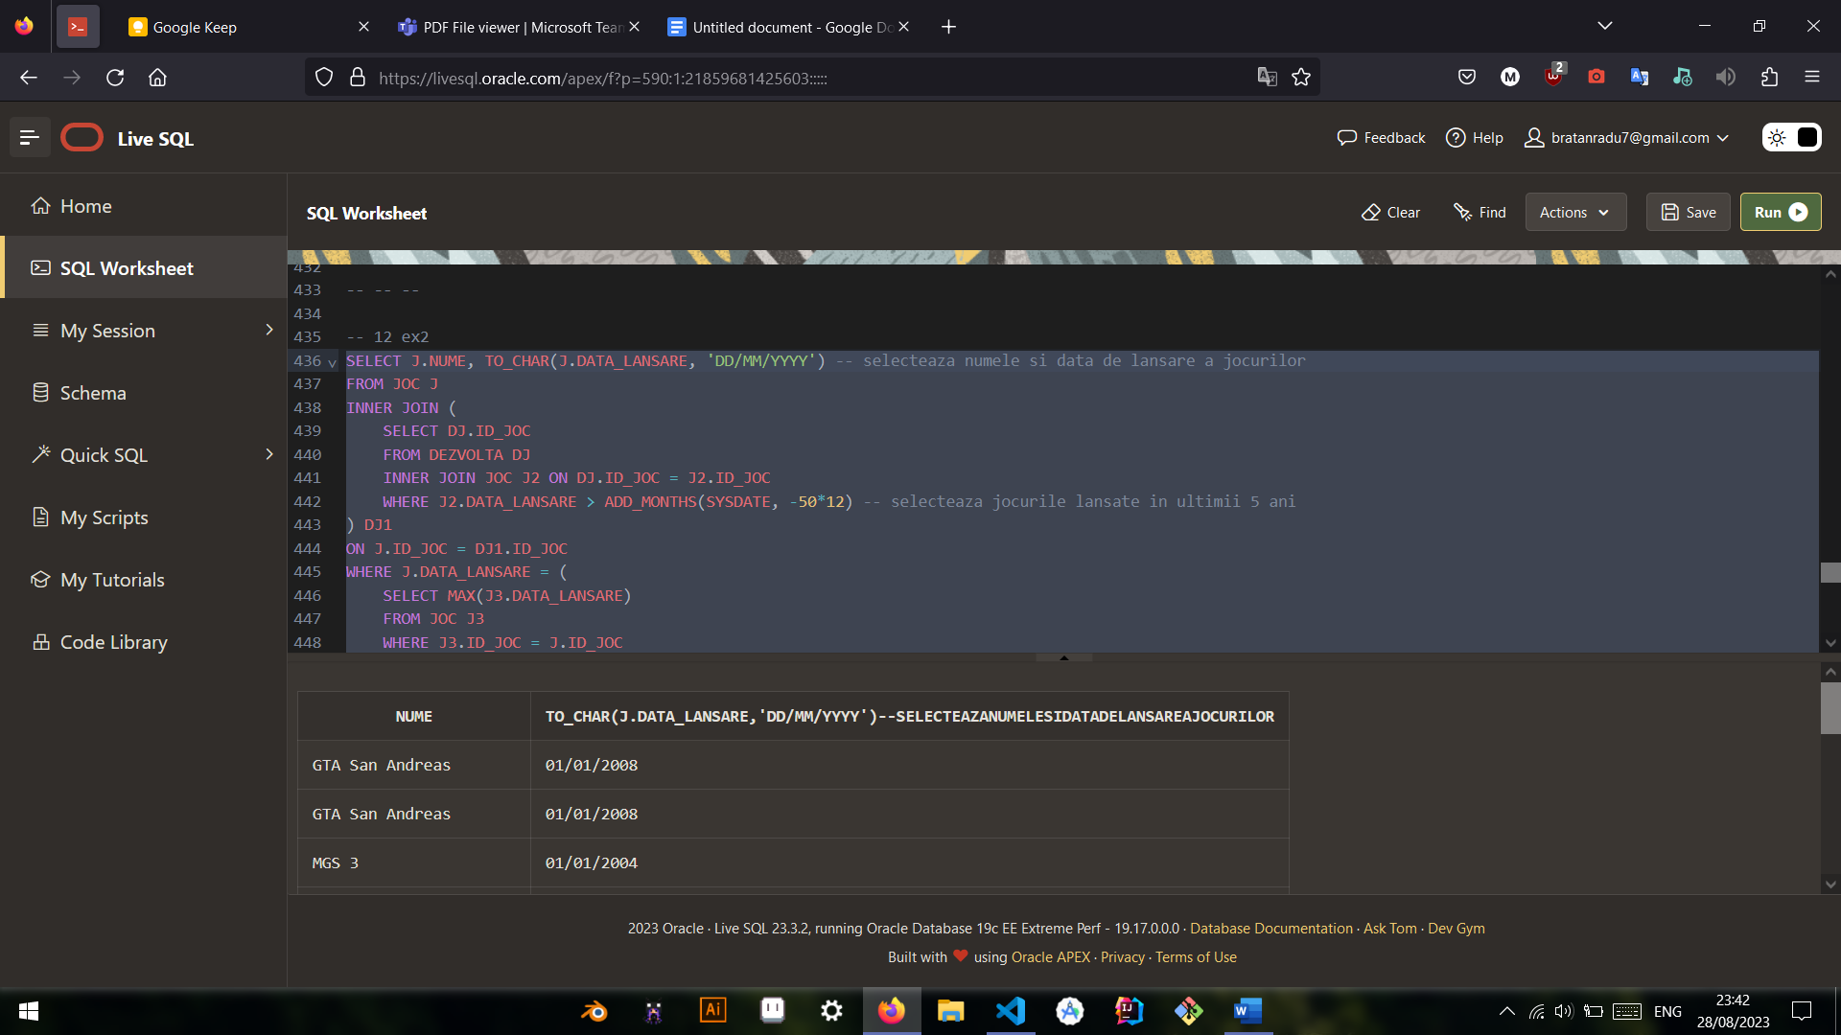

Problema 3. Enunț: Găsește toate consolele care au fost produse de companiile cu numărul de angajați mai mare decât media tuturor companiilor. Anterior, asigură-te că numești consolele cu 'NaN' dacă nu au nume, iar acolo unde lipsesc prețurile să apară ca "Absent", altfel "Prezent". Problema va include o grupare de date cu subcereri nesincronizate în care intervin cel puțin 3 tabele, funcții grup, filtrare la nivel de grupuri, ordonări și funcțiile NVL și DECODE.

SELECT NVL(C.NUME, 'NaN') AS NUME, -- selecteaza numele consolelor

DECODE(C.PRET, NULL, 'Absent', 'Prezent') AS IS_PRET_PRESENT -- indica daca pretul este prezent sau absent

FROM CONSOLA C

INNER JOIN (

SELECT CONSTR.ID_CONSOLA -- selecteaza ID-urile consolelor care indeplinesc conditia

FROM CONSTRUIESTE CONSTR

INNER JOIN COMPANIE_CONSOLA CC ON CONSTR.ID_COMPANIE_CONSOLA = CC.ID_COMPANIE_CONSOLA

GROUP BY CONSTR.ID_CONSOLA

HAVING AVG(CC.NUMAR_ANGAJATI) > (

SELECT COUNT(*) -- selecteaza numarul total de companii

FROM COMPANIE_JOC CJ

INNER JOIN DEZVOLTA D ON CJ.ID_COMPANIE_JOC = D.ID_COMPANIE_JOC

)

) TEMP

ON C.ID_CONSOLA = TEMP.ID_CONSOLA

ORDER BY C.NUME -- ordoneaza rezultatele dupa nume

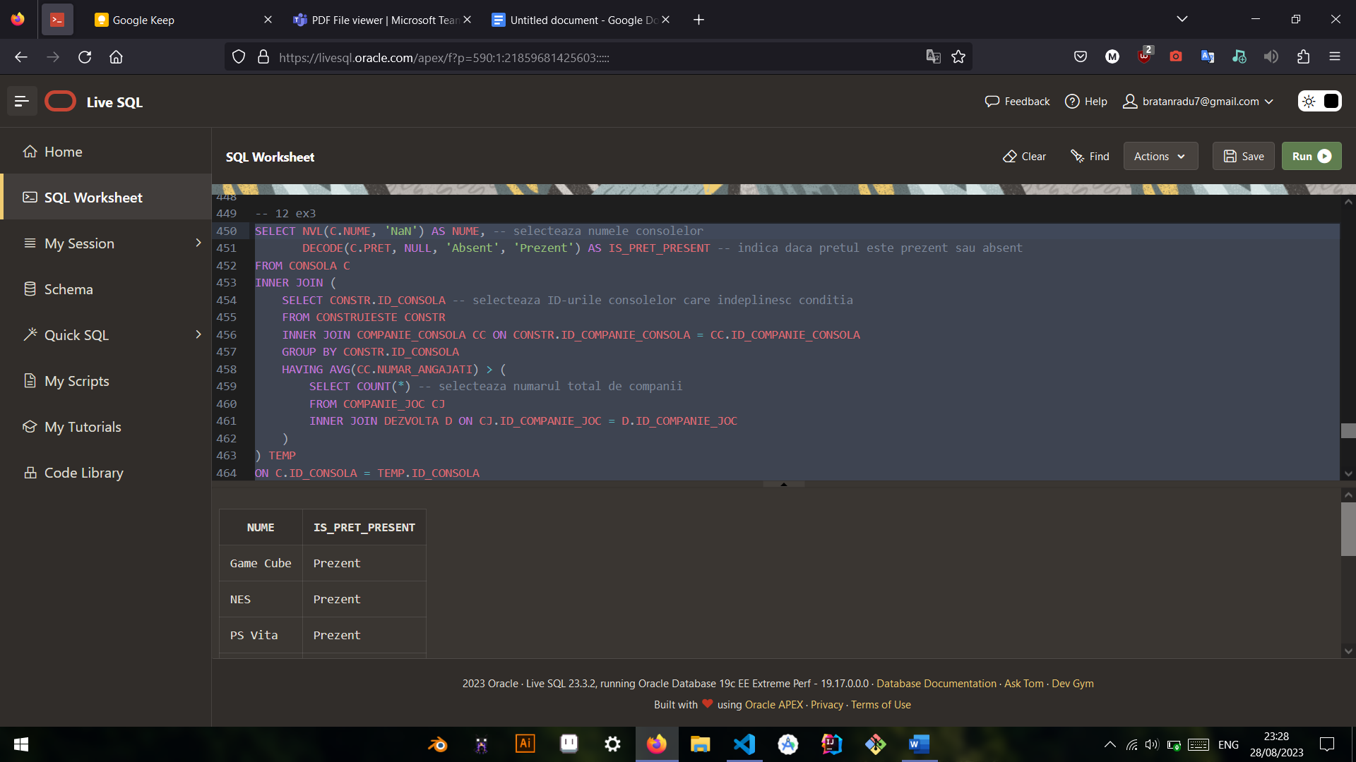

Problema 4. Enunț: Listează dezvoltatorii de emulatoare din țara 'România'. Afișează numele complet (chiar dacă acesta lipsește sau e parțial prezent), data de lansare a ultimului său emulator și dacă acesta a lucrat sau nu la un emulator care a avut peste 2000 de descărcări. Include, în această problemă, două funcții pe șiruri de caractere și o expresie CASE.

SELECT

COALESCE(D.NUME || ' ' || D.PRENUME, 'N/A') AS FULL_NAME, -- selecteaza numele complet

TO_CHAR(MAX(E.DATA_LANSARE), 'YYYY-MM-DD') AS LAST_RELEASE_DATE, -- selecteaza data ultimei lansari

CASE

WHEN (SELECT COUNT(*) FROM PROGRAMEAZA P INNER JOIN EMULATOR E2 ON P.ID_EMULATOR = E2.ID_EMULATOR WHERE E2.NUMAR_DESCARCARI > 2000 AND P.ID_DEZVOLTATOR_EMULATOR = D.ID_DEZVOLTATOR_EMULATOR) > 0 THEN 'Yes'

ELSE 'No' -- indica daca dezvoltatorul a avut descarcari mari

END AS HAD_HIGH_DOWNLOADS

FROM

DEZVOLTATOR_EMULATOR D

LEFT JOIN

PROGRAMEAZA P

ON

D.ID_DEZVOLTATOR_EMULATOR = P.ID_DEZVOLTATOR_EMULATOR

LEFT JOIN

EMULATOR E

ON

P.ID_EMULATOR = E.ID_EMULATOR

WHERE

D.TARA_ORIGINE = 'Romania' -- selecteaza dezvoltatorii de emulatoare din Romania

GROUP BY

D.ID_DEZVOLTATOR_EMULATOR, D.NUME, D.PRENUME, D.EMAIL -- grupeaza rezultatele dupa ID-ul dezvoltatorului

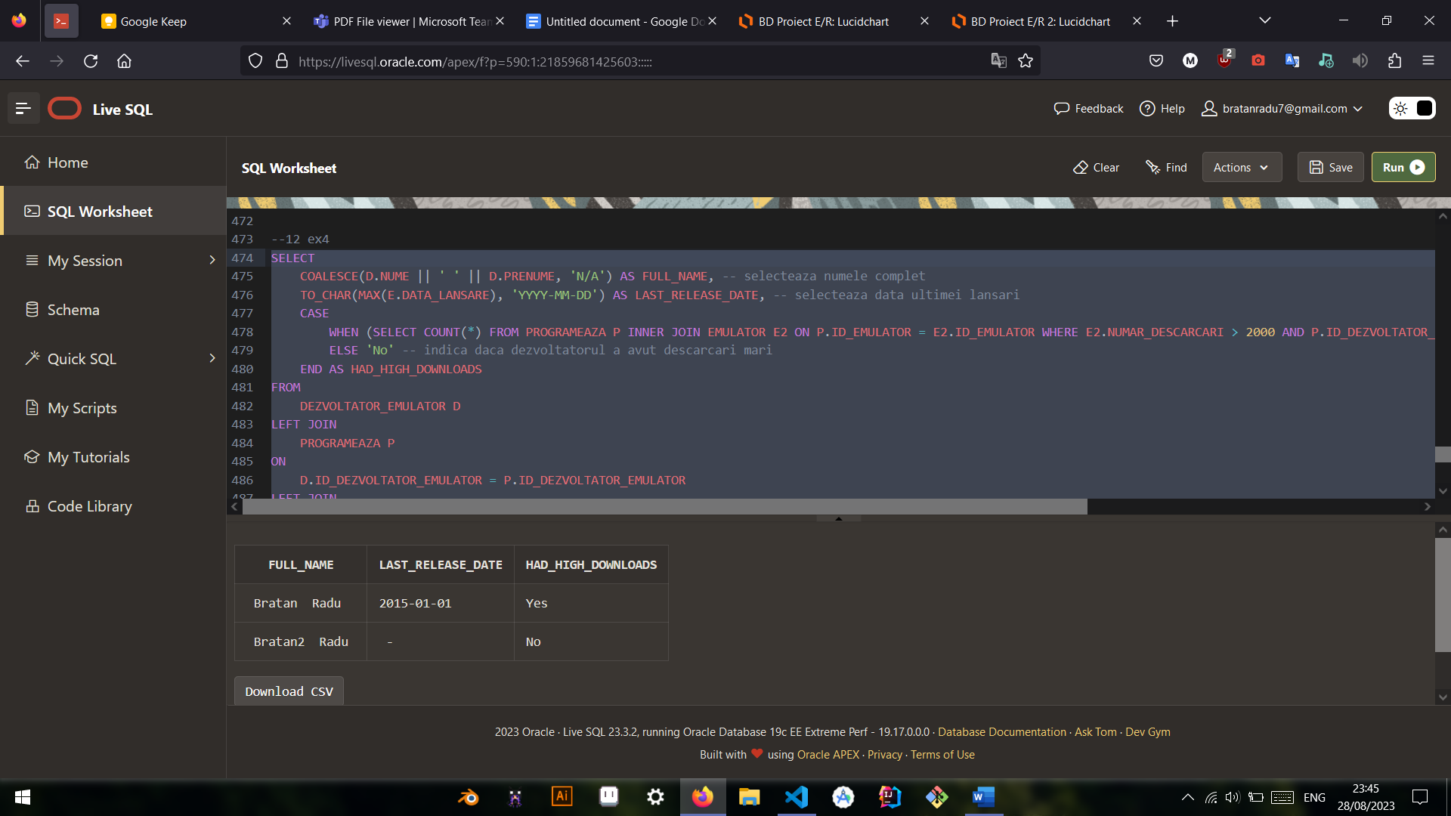

Problema 5. Enunț: Găsește numărul de jocuri dezvoltate de fiecare companie. Caută apoi companii care au produs mai multe jocuri decât media în ultimii 5 ani. Pentru această problemă, utilizează blocuri de cereri.

WITH cte_companii_jocuri AS (

SELECT

CJ.NUME, -- selecteaza numele companiilor

COUNT(DISTINCT J.ID_JOC) AS NUMAR_JOCURI -- calculeaza numarul distinct de jocuri asociate fiecarei companii

FROM

COMPANIE_JOC CJ

LEFT JOIN

DEZVOLTA D

ON

CJ.ID_COMPANIE_JOC = D.ID_COMPANIE_JOC

LEFT JOIN

JOC J

ON

D.ID_JOC = J.ID_JOC

WHERE

J.DATA_LANSARE > ADD_MONTHS(SYSDATE, -5*12) -- selecteaza jocurile lansate in ultimii 5 ani

GROUP BY

CJ.NUME -- grupeaza rezultatele dupa numele companiei

)

SELECT

NUME -- selecteaza numele companiilor care au un numar de jocuri mai mare decat media

FROM

cte_companii_jocuri

WHERE

NUMAR_JOCURI > (

SELECT

AVG(NUMAR_JOCURI) -- calculeaza media numarului de jocuri pentru toate companiile

FROM

cte_companii_jocuri

);

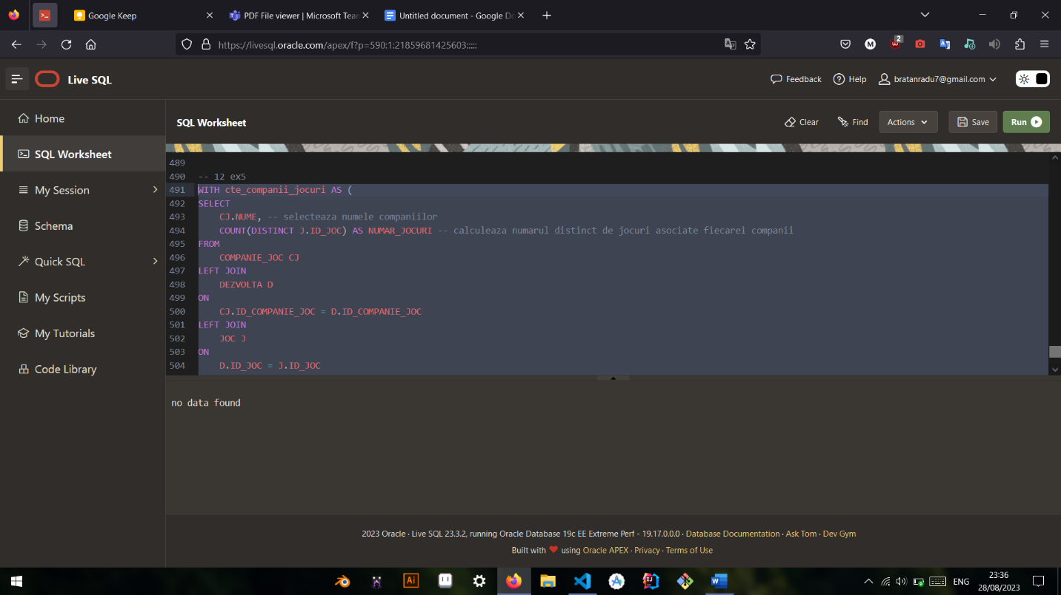

**Exercitiul 13: 3 operatii de actualizare**

Problema 1. Enunț: Selectează toate jocurile dezvoltate în SUA și mărește-le prețul cu 10%.

UPDATE JOC

SET PRET = PRET * 1.1 -- actualizeaza pretul jocurilor

WHERE ID_JOC IN (

SELECT ID_JOC -- selecteaza ID-urile jocurilor

FROM COMPANIE_JOC

WHERE TARA_ORIGINE = 'SUA' -- cauta companiile cu tara de origine SUA

);

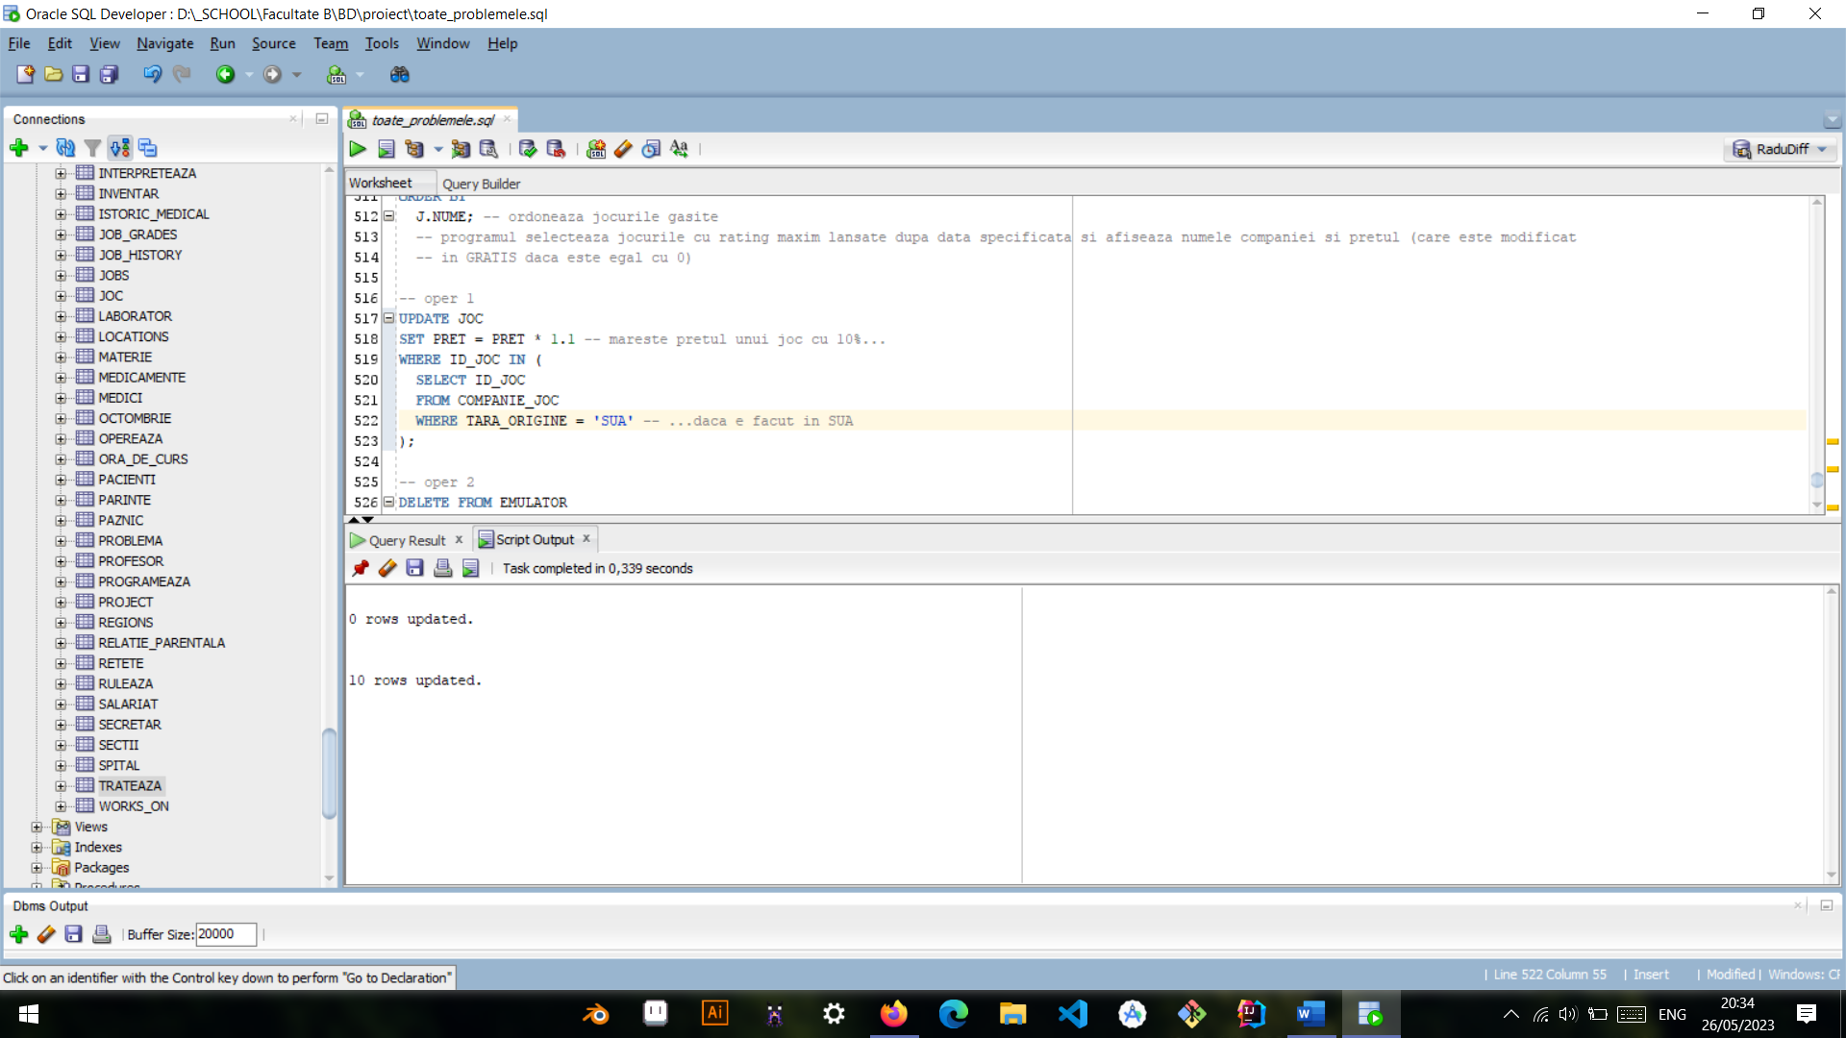

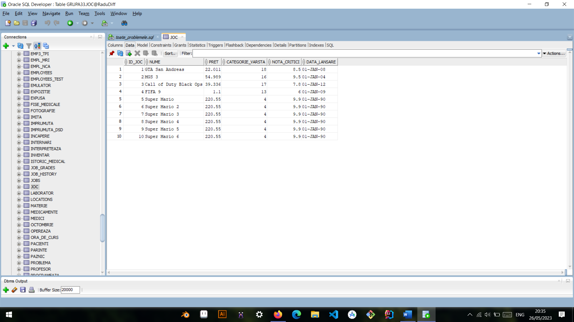

Problema 2. Enunț: Selectează toate consolele produse de compania Sony și crește numărul de vânzări cu 100 de unități pentru fiecare în parte.

UPDATE CONSOLA

SET NUMAR_VANZARI = NUMAR_VANZARI + 100 -- actualizeaza numarul de vanzari al consolelor

WHERE ID_CONSOLA IN (

SELECT ID_CONSOLA -- selecteaza ID-urile consolelor

FROM COMPANIE_CONSOLA

WHERE NUME = 'Sony' -- cauta compania cu numele Sony

);

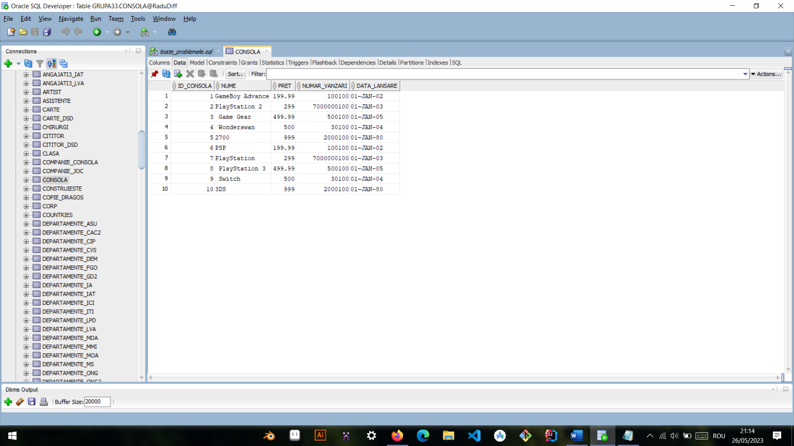

Problema 3. Enunț: Șterge emulatoarele care interpretează jocuri a căror companii au mai puțin de 100 de angajați.

DELETE FROM EMULATOR -- apeleaza operatia de stergere

WHERE ID_EMULATOR IN (

SELECT ID_EMULATOR -- selecteaza ID-urile emulatoarelor

FROM INTERPRETEAZA

WHERE ID_JOC IN (

SELECT ID_JOC -- selecteaza ID-urile jocurilor

FROM COMPANIE_JOC

WHERE NUMAR_ANGAJATI < 100 -- gaseste companiile cu mai putin de 100 de angajati

)

);

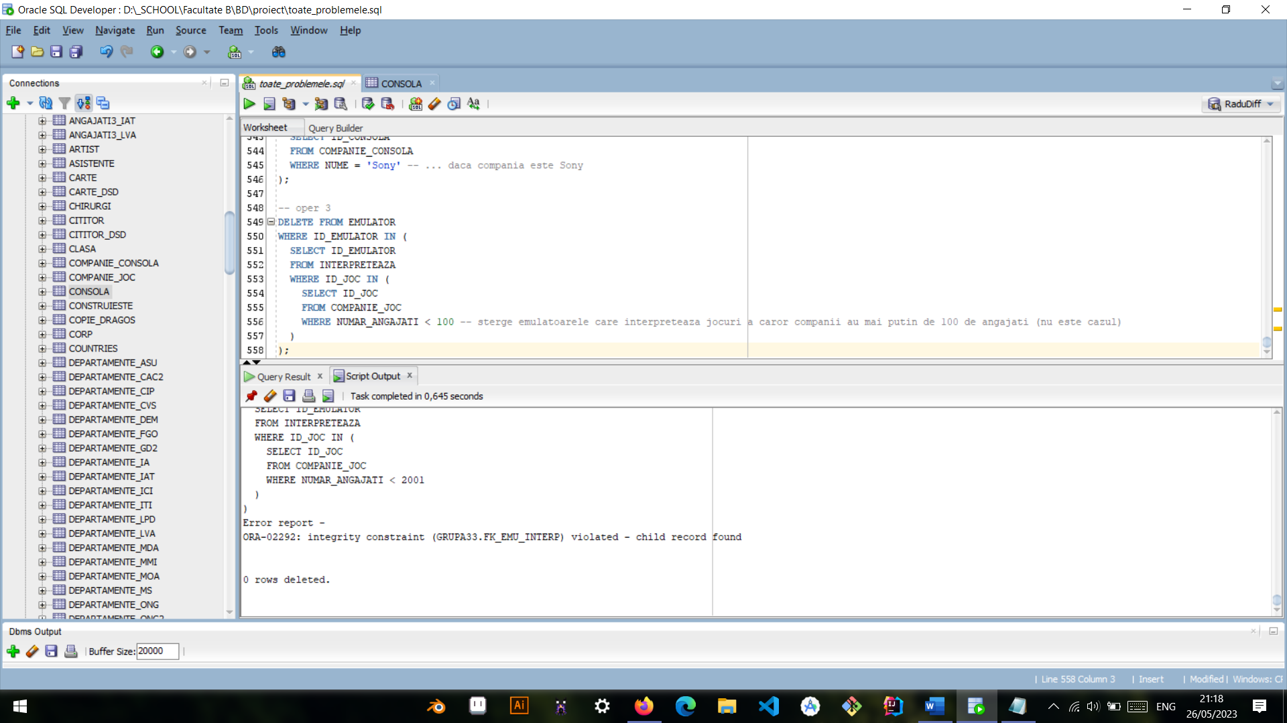

**Exercitiul 17: BCNF, FN4, FN5, denormalizare**

**Forma normală BC:**

Forma normală Boyce-Codd este echivalentă, în acest caz, cu FN3.

**Forma normală 4:**

FN4 elimină redundanțele datorate dependenței multiple. În cazul de față, nu consider că baza mea de date poate fi adusă în FN4. Ar putea fi adusă dacă aș fi introdus atribute precum ROL într-o companie, rol care ar fi putut lua denumiri diferite dar fixe și repetate.

**Forma normală 5:**

Aducerea în FN5 presupune eliminarea join dependențelor.

**Denormalizare:**

Denormalizarea este procesul invers al normalizării. Denormalizarea funcționează adăugând date redundante sau grupând date pentru a optimiza performanța.

Denormalizarea are rolul de a realiza executarea mai rapidă a interogărilor prin introducerea redundanței, punând accentul pe rapiditatea analizei și scăzând numărul de tabele. În viața reală, denormalizarea este efectuată tocmai pentru a reduce costurile procesării datelor, un cost pe care orice business dorește să-l taie.

Considerând baza mea de date, descompunerea în FN4 este redundantă, deci denormalizarea m-ar putea ajuta cu economisirea costurilor de procesare.